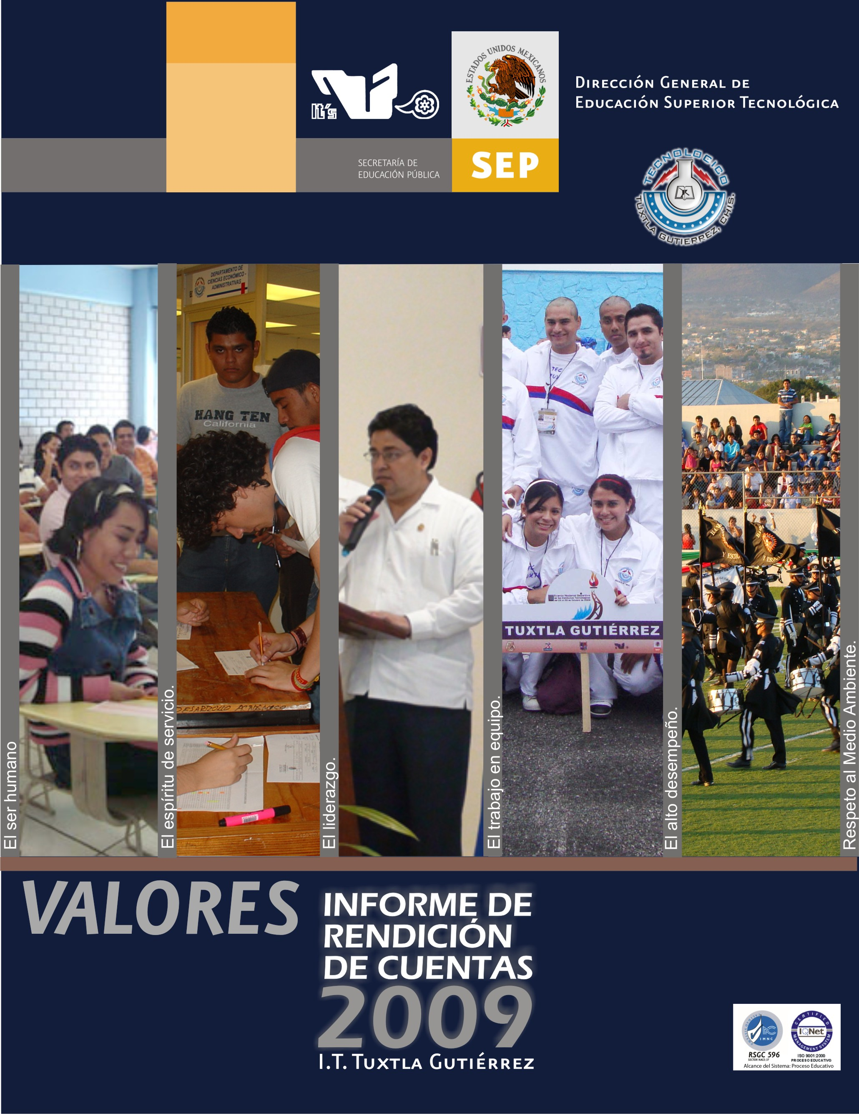

ÍNDICE
MENSAJE INSTITUCIONAL 2
INTRODUCCIÓN 4
1. MARCO NORMATIVO 6
2. INDICADORES Y METAS POR PROCESO ESTRATÉGICO EN EL 2009 7
2.1. Proceso académico 7
2.2. Proceso de vinculación 19
2.3. Proceso de planeación 21
2.4. Proceso de calidad 25
3. CAPTACIÓN Y EJERCICIO DE LOS RECURSOS 26
4. INFRAESTRUCTURA DEL PLANTEL 31
5. RETOS Y DESAFÍOS 34
6. CONCLUSIONES 37

MENSAJE INSTITUCIONAL

A lo largo de 37 años el Instituto Tecnológico de Tuxtla Gutiérrez, ha estado alineado con los compromisos de la Dirección General de Educación Superior Tecnológica (DGEST), quien da el rumbo a nuestro Sistema Nacional de Educación Superior Tecnológica (SNEST), y quien orienta además un ejercicio de planeación participativa y prospectiva en nuestra institución, con una visión de excelencia académica ofreciendo a sus egresados la certeza de su formación profesional, en respuesta a la demanda de nuestra sociedad Chiapaneca.
En el presente Informe de rendición de cuentas, doy a conocer los objetivos y metas en proceso del Instituto Tecnológico de Tuxtla Gutiérrez, acorde con las metas del Programa Institucional de Innovación y Desarrollo (PIID) 2007-2012, en materia de recursos financieros, humanos y materiales de los que dispone el Instituto; en esta publicación se contempla la información correspondiente al periodo del 1º de enero al 31 de diciembre del 2009.
Es importante hacer mención que el Informe, se publica en cumplimiento de los Lineamientos para la formulación del informe de rendición de cuentas de la Administración Pública Federal, así como para la elaboración e integración de libros blancos, publicados en el Diario Oficial de la Federación el 13 de octubre del 2005 y considerando la importancia de la transparencia en el manejo de los recursos.
Vivimos hoy día en un mundo de profundos y constantes cambios, en donde la educación superior ha sido un factor preponderante en el proceso de trasformación. Por ello nuestra visión está orientada a ser una institución de excelencia en la educación superior tecnológica del sur-sureste, comprometida en el desarrollo socioeconómico sustentable de la región, con una misión enfocada a formar de manera integral profesionales de excelencia en el campo de la ciencia y la tecnología, con una actitud emprendedora, respeto al medio ambiente y apego a los valores éticos, congruente con lo establecido en el Modelo Educativo para el Siglo XXI, del Sistema Nacional de Educación Superior Tecnológica.
El avance atestiguado por este documento es producto del trabajo de la comunidad tecnológica en el cumplimiento de las 33 metas que integran el Programa Institucional de Innovación y Desarrollo del Instituto Tecnológico de Tuxtla Gutiérrez,
en mi carácter de Director hago propio el compromiso institucional de mantener el liderazgo que el Tecnológico ha sostenido a lo largo de estos 37 años de servicio.
Finalmente, considero necesario resaltar mi agradecimiento a las autoridades municipales, estatales y federales, instancias que cotidianamente coadyuvan al logro de los resultados que hoy se presentan, reitero de igual forma mi reconocimiento a la comunidad tecnológica que gracias a su desempeño comprometido con los objetivos institucionales, me permite trabajar día a día en la conformación de un mejor Tecnológico.
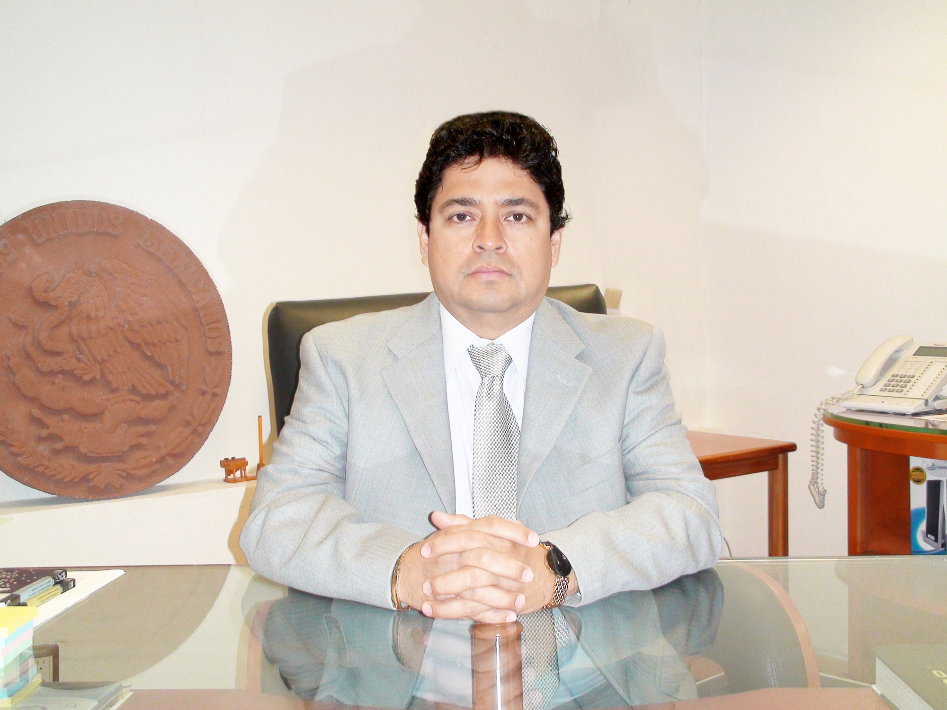

Ing. José Luís Herrera Martínez
Director

INTRODUCCIÓN

La formación académica de jóvenes chiapanecos en educación superior tecnológica ha sido responsabilidad en mayor proporción del Instituto Tecnológico de Tuxtla Gutiérrez, durante 38 años el Instituto ha formado a más de 5,000 ingenieros atendiendo los programas educativos de los gobiernos federal y estatal.
El compromiso que tiene con la sociedad se hace patente en forma sistemática y permanente, reflejándose esto durante el 2009 año en que el Instituto mantuvo su estrategia de ampliación de la cobertura e incremento de la matrícula alcanzando una población de 3392 alumnos, destacando en lo académico el inicio de las actividades de un nuevo CRESUD instalado en Tiltepec.
Estas acciones son congruentes con la política establecida por el gobierno del Estado de llevar la oferta educativa a un mayor número de municipios del Estado, así también, con las directrices establecidas por la Dirección General de Educación Superior Tecnológica con relación al fortalecimiento de la educación a distancia y el incremento de la matrícula. Para atender esta demanda ha sido necesario ampliar la infraestructura, este aspecto también destaca durante el 2009 al autorizarse la construcción de una unidad académica departamental que ofrecerá nuevos espacios físicos para beneficio de la población estudiantil.
Los recursos destinados para atender las funciones sustantivas la docencia, la investigación y la vinculación se han realizado con estricto cumplimiento de la normatividad y reglamentación vigente, estas funciones y actividades están reguladas por el Sistema de Gestión de la Calidad que se encuentra certificado y proporciona una guía para alcanzar las metas y objetivos en forma eficaz, con apoyo de los diferentes procedimientos establecidos en los cinco procesos estratégicos.
En este informe se presentan los avances que se tuvieron en el 2009 en cada una de estas metas y se reafirma el compromiso de fortalecer la atención y mantener el esfuerzo en aquellas que aún no se han alcanzado, así también, representa la actuación responsable del cuerpo directivo y de toda la comunidad tecnológica para dar cumplimiento puntual a las disposiciones legales y a la demanda de la sociedad de demostrar que se actúa de manera responsable en el desempeño de las funciones públicas, con una administración que busca la mejora continua y optimiza los recursos que están bajo su responsabilidad.
El liderazgo ejercido por el Instituto Tecnológico de Tuxtla Gutiérrez representa un reto para la comunidad que cada día reafirma su compromiso con la juventud de Chiapas, al participar en forma responsable en la construcción de una nueva sociedad que se sume al proyecto de desarrollo del Estado y coadyuve con la reducción de la brecha de desigualdades, marginación y pobreza extrema.
La entidad aspira a alcanzar niveles más altos de desarrollo y requiere de la integración de esfuerzos de todos los sectores, el Instituto Tecnológico hace patente su compromiso de educar administrando con responsabilidad.

MARCO NORMATIVO

Ley Federal de Responsabilidades Administrativas de los Servidores Públicos. Última Reforma DOF 28-05-2009
ARTÍCULO 8
Todo servidor público tendrá las siguientes obligaciones:
FRACCION IV
Rendir cuentas sobre el ejercicio de las funciones que tenga conferidas y coadyuvar en la rendición de cuentas de la gestión pública federal, proporcionando la documentación e información que le sea requerida en los términos que establezcan las disposiciones legales correspondientes.
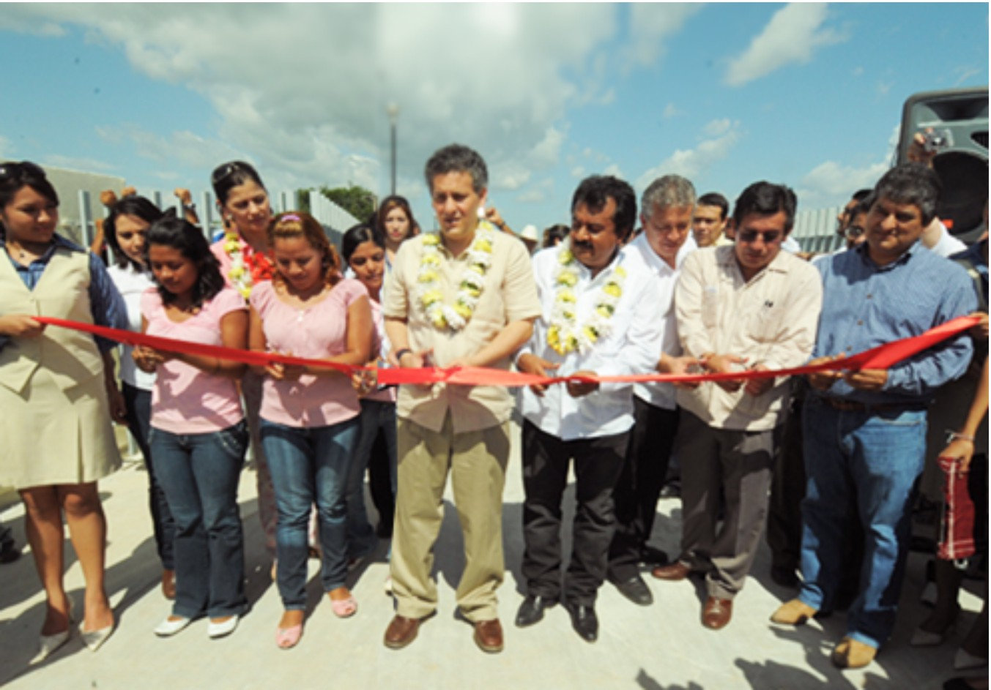

INDICADORES Y METAS POR PROCESO ESTRATÉGICO EN EL 2009

Proceso académico
Antecedentes alcances y limitaciones
Para el 2009:
PROCESO DE ACREDITACIÓN DE LOS PROGRAMAS EDUCATIVOS
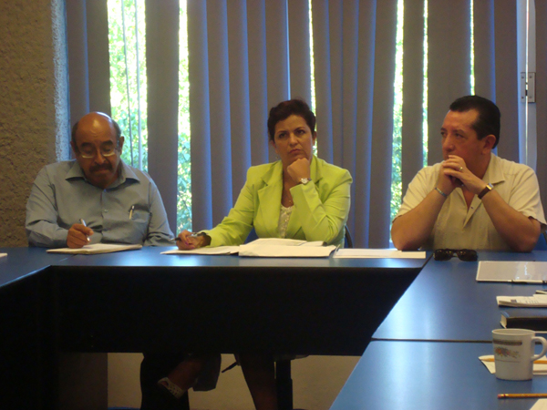
En alineación con el Programa Nacional de desarrollo, a las políticas y objetivos del Programa Sectorial de Educación (PROSEDU) 2007-2012, y al Programa de Innovación y Desarrollo del Sistema Nacional de Educación Superior Tecnológica (SNEST) el cual en su Objetivo 1.1. a la letra dice: “Ampliar la matrícula en programas educativos reconocidos o acreditados por su calidad” nos compromete a realizar todos los esfuerzos para lograr que al menos tres de nuestros programas educativos sean evaluados por los Comités Interinstitucionales para la Evaluación de la Educación Superior (CIEES).
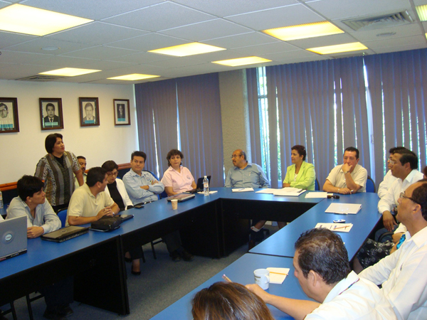
Seis programas educativos cuentan con el nivel II, mismos que atienden las recomendaciones realizadas por los evaluadores, en diez criterios que evalúa los CIEES. De las recomendaciones se han atendido el 42%.
El programa de Ingeniería en Sistemas Computacionales fue evaluado por la comisión por parte de los CIEES a finales de noviembre.

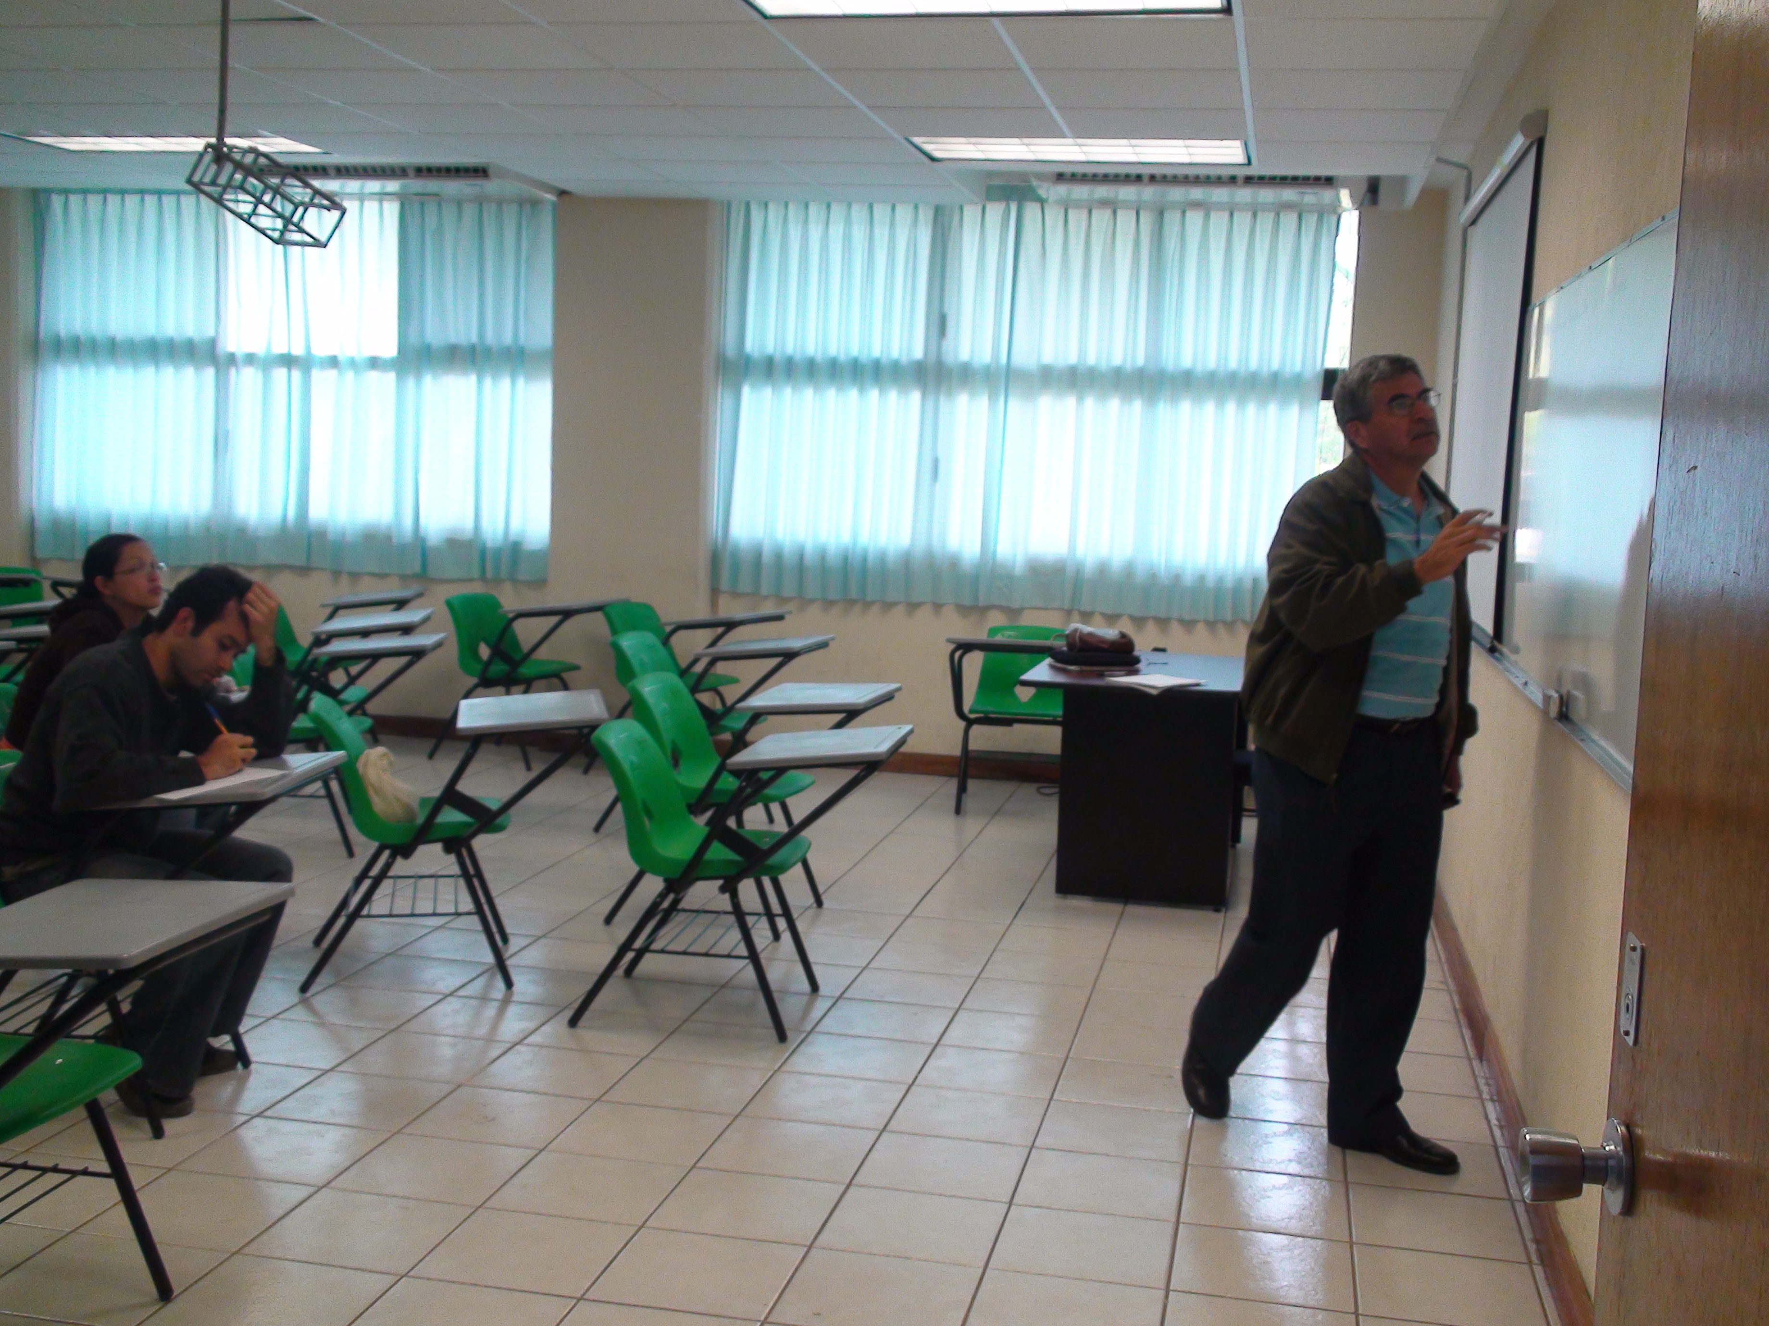
Profesores de tiempo completo (PTC) con estudios de posgrado.
El Instituto cuenta con 56 profesores de tiempo completo con estudios de posgrado, lo que representa un 36.19% de PTC.

Eficiencia terminal (Eficiencia de Egreso) en los programas Educativos de Licenciatura.
Se llevó a cabo la revisión y elaboración de documentos oficiales para egresados de las diferentes especialidades, haciéndose entrega de éstos, en las ceremonias de graduación efectuadas en los meses de marzo y septiembre de 2009, de acuerdo a la siguiente estadística:
ICENCIATURA | AGOSTO- DICIEMBRE 2008 | ENERO- JUNIO 2009
ING. BIOQUÍMICA | 29 | 16
ING. ELECTRÓNICA | 64 | 34
ING. ELÉCTRICA | 14 | 22
ING. INDUSTRIAL | 45 | 36
ING. MECÁNICA | 18 | 22
ING. QUÍMICA | 2 | 12
ING. EN SISTEMAS COMPUTACIONALES | 55 | 38
LIC. EN INFORMÁTICA | 16 | 4
POSGRADO
MAESTRÍA EN ADMINISTRACIÓN | 1
MAESTRÍA EN INGENIERÍA BIOQUÍMICA | 1 | 2
TOTAL DE DOCUMENTOS EMITIDOS | 245 | 186

Se atendieron 297 solicitudes de trámites de titulación, siendo la opción VI (Examen global por áreas de conocimiento) la que tiene una mayor demanda, lográndose así una eficiencia terminal del 34.94%.
TRÁMITES DE TITULACIÓN
CARRERA | Opciones de titulación elegidas
CARRERA | I | II | III | IV | V | VI | VII | VIII | IX | X | TOT
QUÍMICA | 1 | - | - | - | - | 3 | - | - | 1 | 1 | 6
BIOQUÍMICA | 11 | - | 3 | - | - | - | - | 8 | 2 | 7 | 31
ELÉCTRICA | - | - | 3 | - | - | 27 | 2 | 2 | 3 | 2 | 39
ELECTRÓNICA | 2 | 1 | 6 | - | - | 33 | 3 | 11 | - | 4 | 60
MECÁNICA | - | - | - | - | - | 8 | - | 9 | - | 2 | 19
INDUSTRIAL | - | - | - | - | - | - | - | 28 | 4 | 23 | 55
SISTEMAS COMPUTACIONALES | 1 | - | 1 | - | - | 52 | - | 8 | 9 | - | 71
INFORMÁTICA | 1 | - | - | - | - | 2 | - | 9 | 3 | 1 | 16
TOTAL | 16 | 1 | 13 | - | - | 125 | 5 | 75 | 22 | 40 | 297

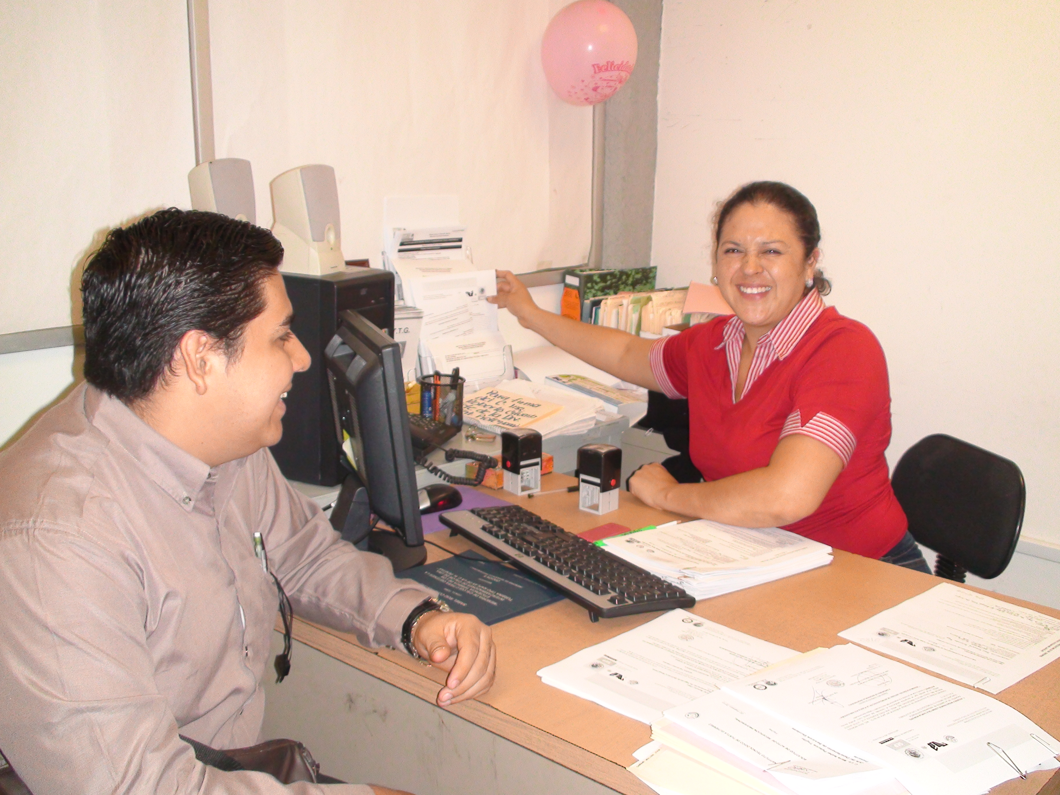
Opción I Tesis profesional
Opción II Libro de texto o prototipo didáctico
Opción III Proyecto de investigación
Opción IV Diseño o rediseño de equipo, aparato o maquinaria
Opción v Cursos especiales de titulación
Opción VI Examen global por áreas del conocimiento
Opción VII Memoria de experiencia profesional
Opción VIII Escolaridad por promedio
Opción IX Escolaridad por estudios de posgrado
Opción X Memorias de residencia profesional

Estudiantes en programas reconocidos en el Programa Nacional de Posgrado de Calidad (PNPC).
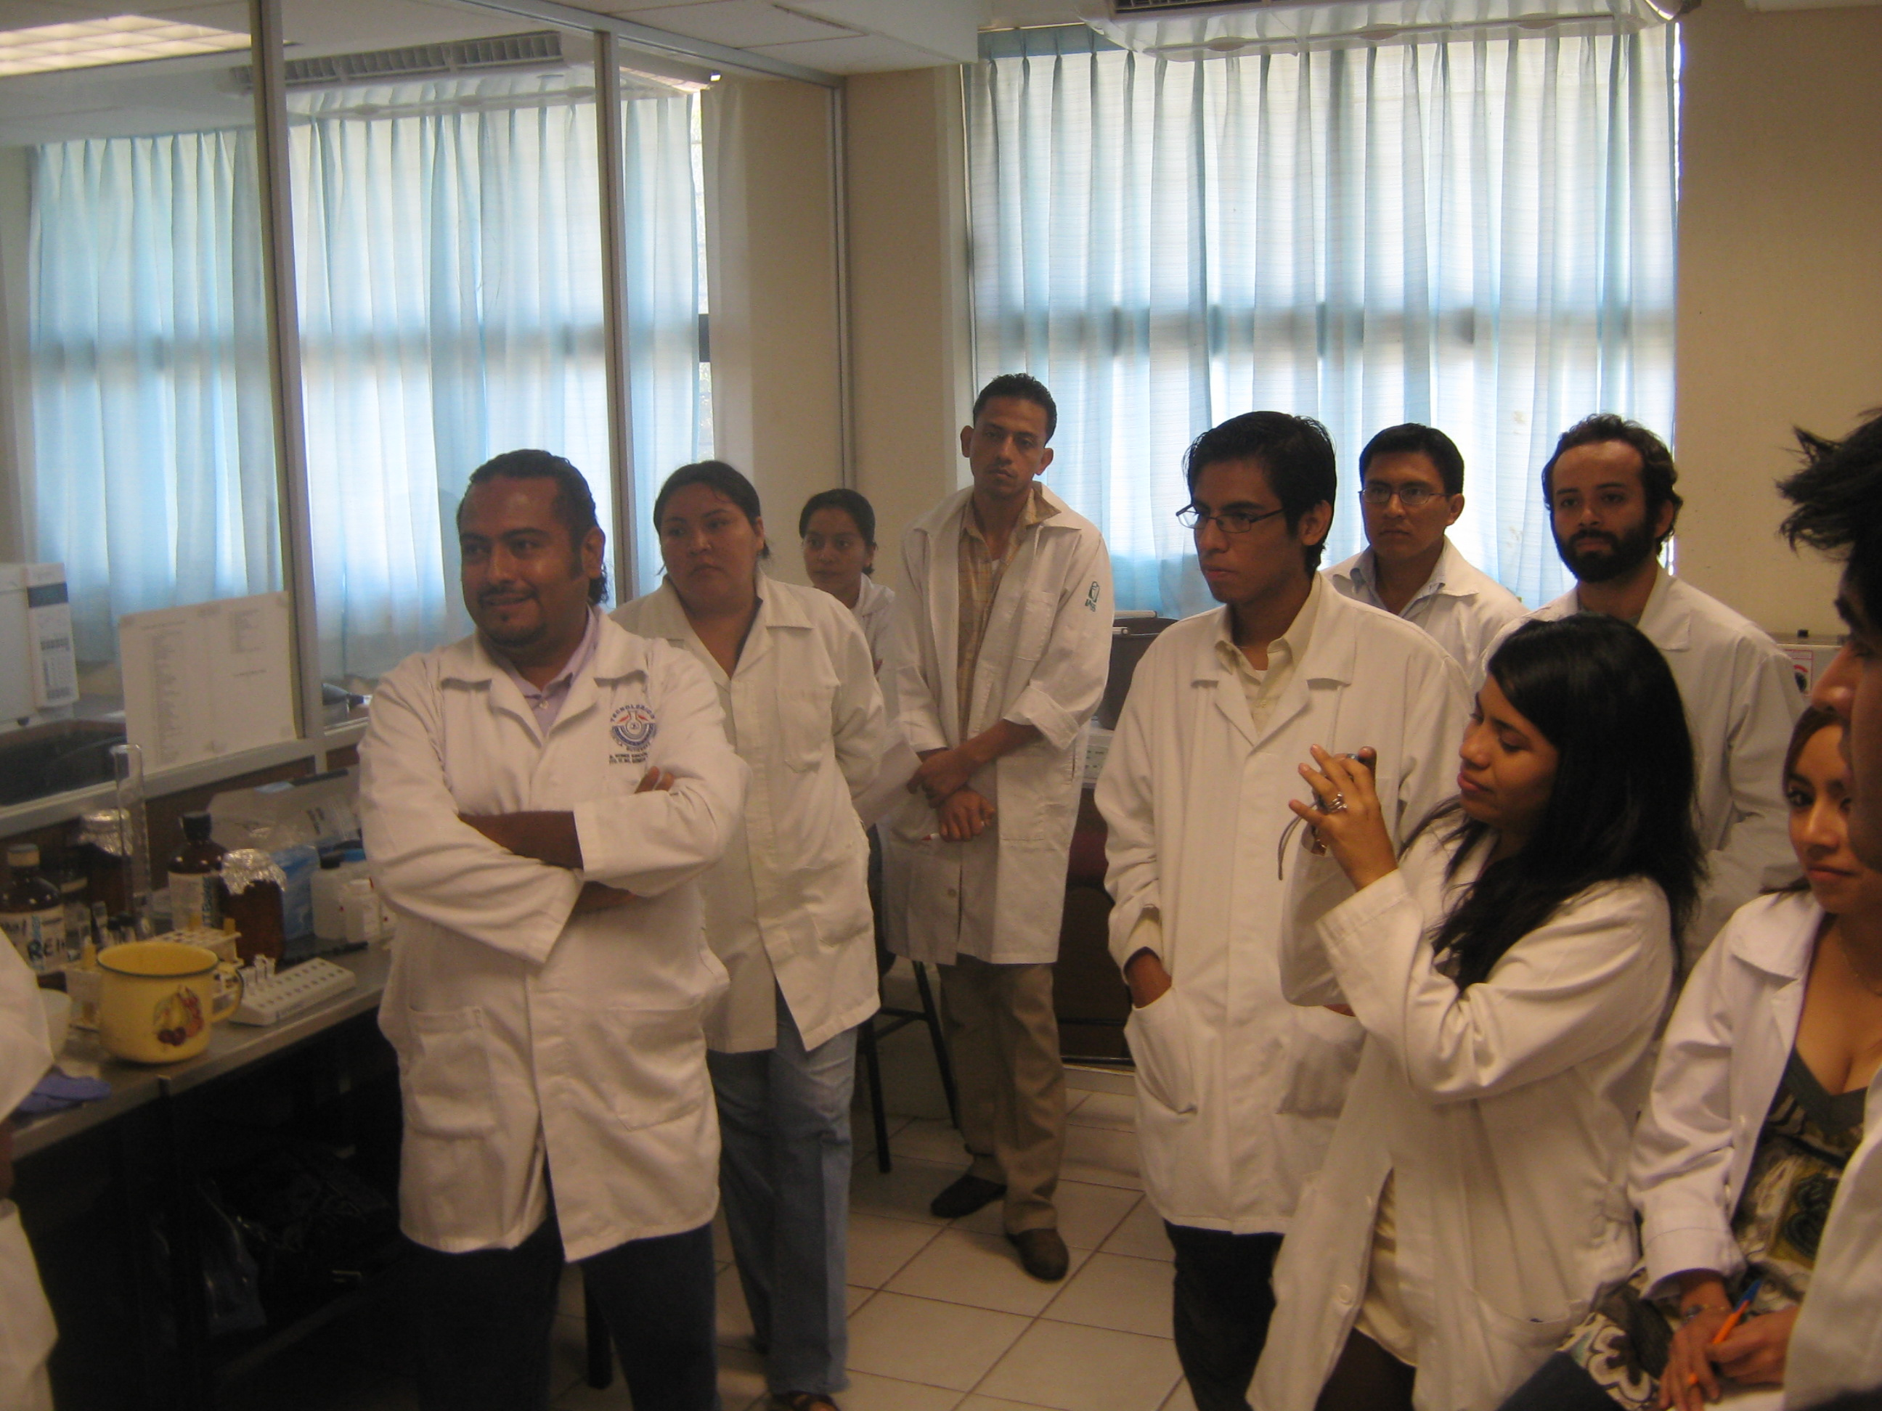
El Programa Nacional de Posgrados de Calidad tiene como objetivo fomentar la mejora continua y el aseguramiento de la calidad del posgrado nacional, para dar sustento al incremento de las capacidades científicas, tecnológicas y de innovación del país.
La visión del PNPC para el año 2012 es que México cuente con instituciones con una oferta de posgrado de calidad, con reconocimiento internacional que incorpore la generación y aplicación del conocimiento como un recurso para el desarrollo de la sociedad, así como la atención de sus necesidades, contribuyendo a consolidar con mayor autonomía y competitividad el crecimiento y el desarrollo sustentable del país.
La Maestría en Ciencias en Ingeniería Bioquímica permanece en el PNPC del CONACyT.
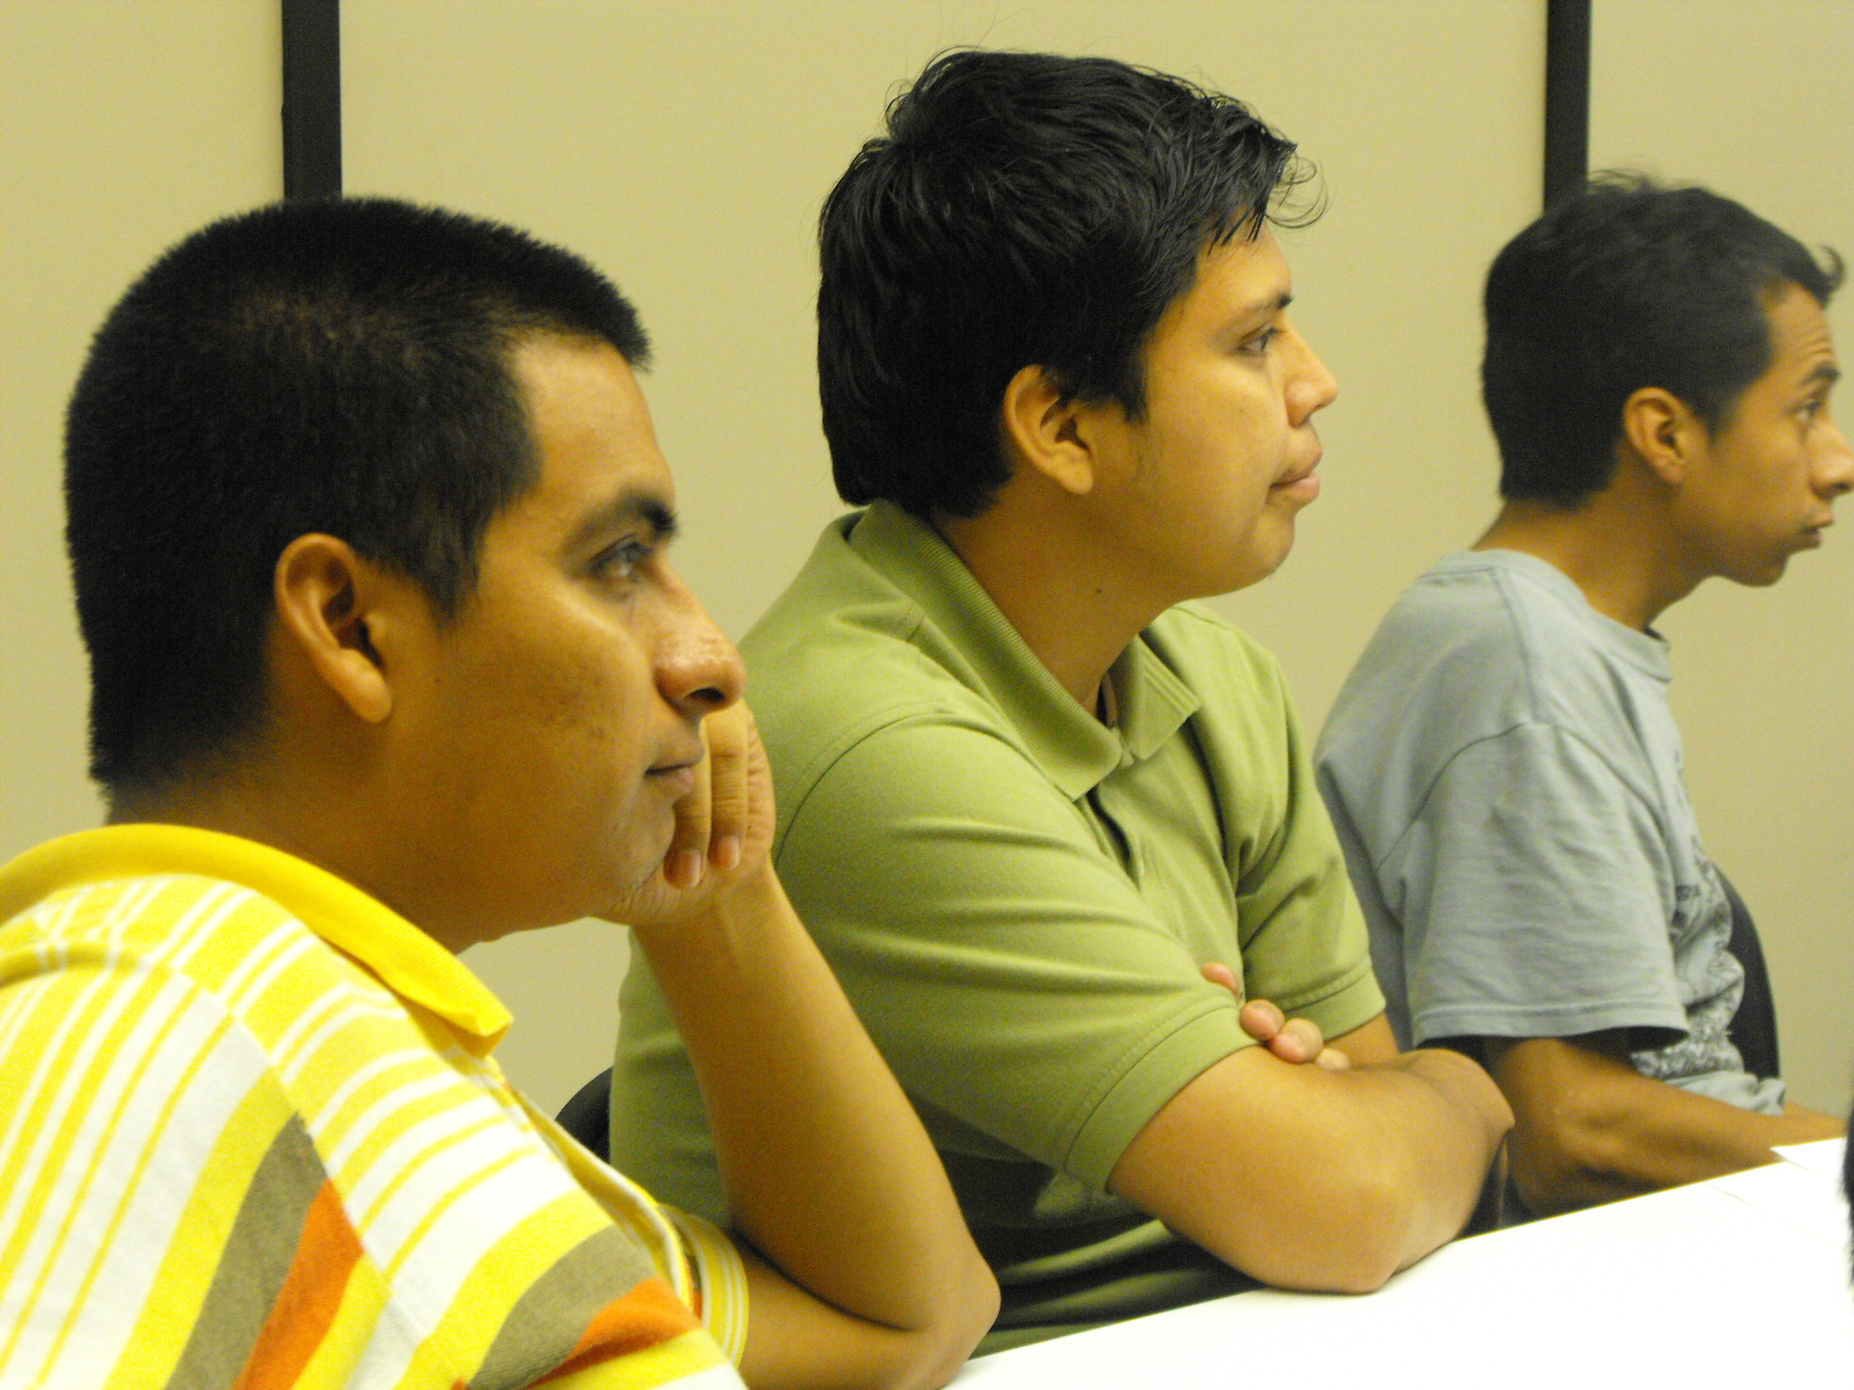
La Maestría en Ciencias en Ingeniería Mecatrónica participó en la convocatoria para su ingreso al PNPC del CONACyT y en diciembre se llevó a cabo la evaluación en la Cd. de Toluca, la presentación de la propuesta fue realizada por el Ing. José Luís Herrera Martínez y el Dr. Madaín Pérez Patricio, Director y Coordinador de la maestría, respectivamente.

Eficiencia terminal en los programas Educativos de Posgrado
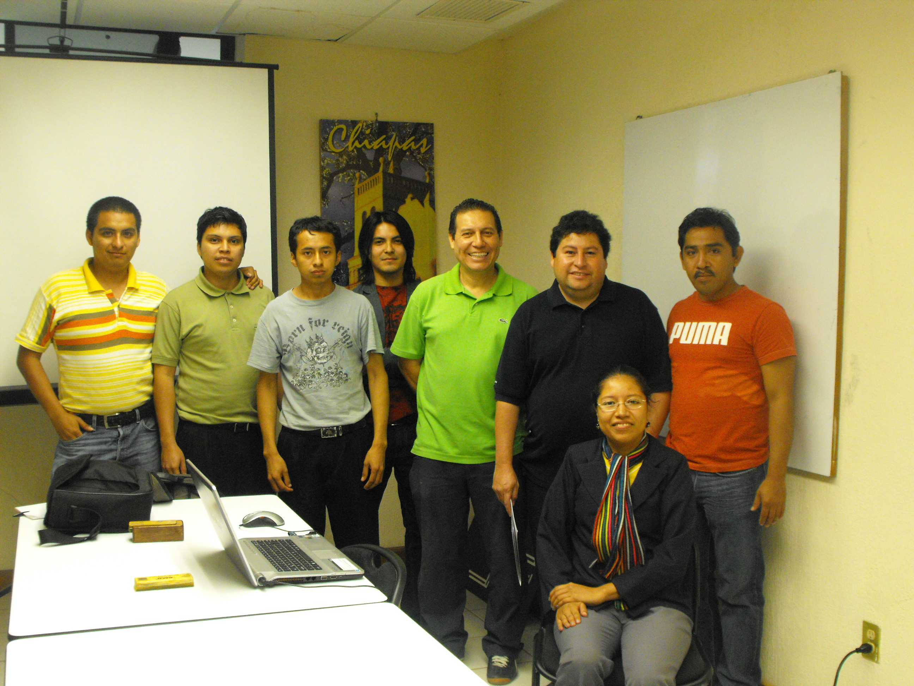
Para este 2009 se alcanzó una eficiencia terminal en el posgrado del 40% en la Maestría en Ciencias de la Ingeniería Bioquímica, debido a que la Maestría en Ciencias de la Ingeniería Mecatrónica es de reciente creación, el programa va en tercer semestre.

Profesores de tiempo completo con reconocimiento del perfil deseable.
Este reconocimiento se otorga al profesor de tiempo completo que cumple satisfactoriamente las funciones universitarias dando evidencia de ello por lo menos en los últimos tres años posee un nivel de habilitación académica superior al de los programas educativos que imparte y además, realiza de forma equilibrada actividades de docencia, generación o aplicación innovadora de conocimientos, tutorías y gestión académica-vinculación.
Para el 2009 la Institución cuenta con 14 profesores con reconocimiento de perfil deseable:
    - M.C. Lucía María Cristina Ventura Canseco
    - Dr. Miguel Abud Archila
    - Dr. Federico A. Gutiérrez Miceli
    - Dr. Joaquín Adolfo Montes Molina
    - M.C. Reiner Rincón Rosales
    - Dr. Héctor Ricardo Hernández de León
    - Dra. Teresa del Rosario Ayora Talavera
    - M.C. Humberto Castañón González
    - M.I.E. Arnulfo Cabrera Gómez
    - Dra. Sandy Luz Ovando Chacón
    - M. C. Ignacio Arrioja Cárdenas
    - Dr. Madaín Pérez Patricio
    - Dra. Rocío Meza Gordillo
    - Dr. Nicolás Juárez Rodríguez

Redes de Investigación.
Son 8 los docentes investigadores que se encuentran desarrollando 8 proyectos de investigación con un monto económico de $3,596,950.00.
Se participa en 17 proyectos de investigación internos registrados en la DGEST.
Movilidad e intercambio de estudiantes y profesores con programas
reconocidos en otros países.

La C. Aremi Olaya Virrueta Gordillo se encuentra realizando sus estudios de doctorado en España, presentando el proyecto Arquitectura de Autorraje colaborativo para HAL (Hypermedia Adaptative and localized) de la especialidad en Sistemas Computacionales.
Cuerpos Académicos
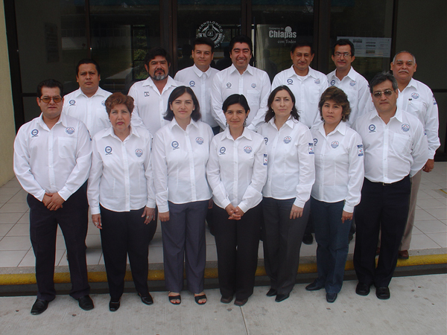
La solidez de las instituciones de educación superior y su capacidad para cumplir con calidad los propósitos institucionales, depende en buena medida del grado de consolidación de sus cuerpos académicos.
El término de cuerpo académico se refiere a grupos de profesores de carrera de una dependencia académica que se vinculan por intereses y objetivos comunes en cuanto a sus funciones docentes y a sus objetos de estudio o investigación, así como al uso de formas de producción y transmisión del “saber” particulares de algún campo científico o humanístico.
Existen dos cuerpos académicos registrados por el Programa de Mejoramiento del Profesorado (PROMEP).
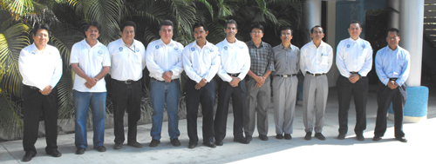
Se cuenta con un Cuerpo Académico en consolidación en la Maestría en Ciencias en Ingeniería Bioquímica, otro en Formación de la Maestría en Ciencias en Ingeniería Mecatrónica y un tercero que se sometió a evaluación por el PROMEP cuyo resultado no fue favorable.
Formación docente y actualización profesional
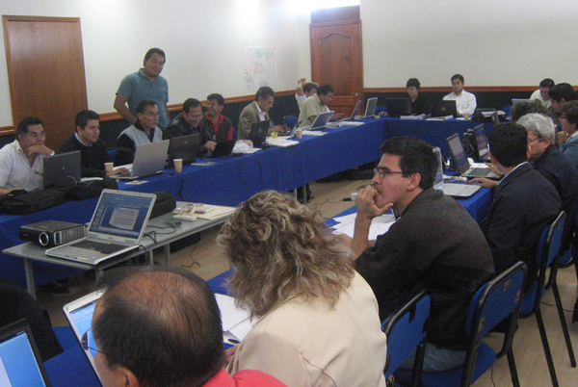
Se tuvo la participación de 126 profesores que representa el 54.07% de la plantilla docente, en 13 cursos con valor curricular en el programa de formación docente y actualización profesional.

Espacio Común de la Educación Superior en el Estado.
A partir de enero de 2009 se constituyó el espacio común convocado por la Secretaría de Educación con la participación de las Instituciones de Educación Superior (IES):
- ITTG Instituto Tecnológico de Tuxtla Gutiérrez.
- UNACH Universidad Autónoma de Chiapas.
- UTS Universidad Tecnológica de la Selva.
- UNICACH Universidad de Ciencia y Artes de Chiapas.
- UPCH Universidad Politécnica de Chiapas.
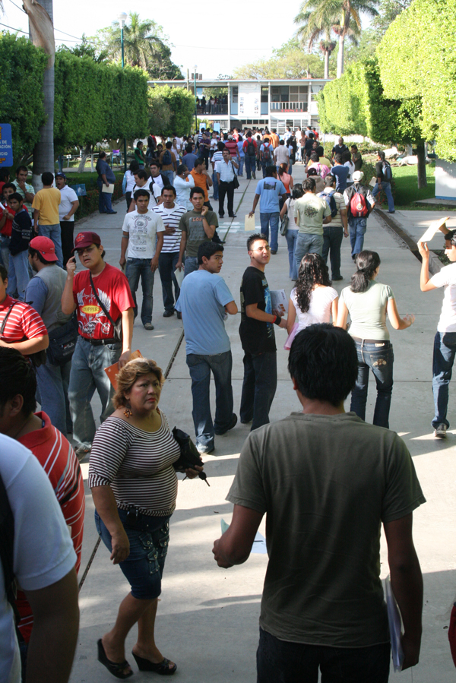
- UNICH Universidad Intercultural de Chiapas.

Comprende diversas dimensiones con:
- Oferta educativa
- Movilidad
- Investigación
- Proyectos de desarrollo y extensión
- Sistemas de evaluación
- Análisis de la educación entre otros.

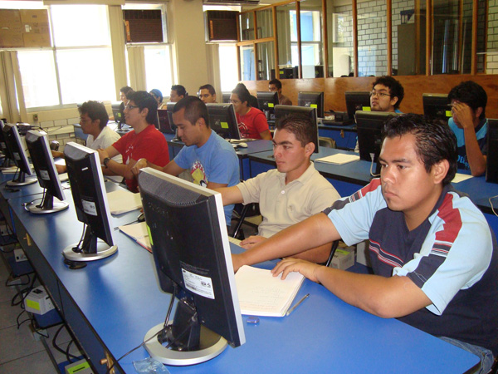
Matrícula de licenciatura.
Actualmente la institución cuenta con 3146 estudiantes de licenciatura en las diferentes carreras.

LICENCIATURA | NUEVO INGRESO | REINGRESO | TOTAL POR CARRERA
ING. BIOQUÍMICA | 79 | 320 | 399
ING. ELECTRÓNICA | 82 | 393 | 475
ING. ELÉCTRICA | 84 | 241 | 325
ING. INDUSTRIAL | 81 | 347 | 428
ING. MECÁNICA | 82 | 304 | 386
ING. QUÍMICA | 32 | 159 | 191
ING. EN SISTEMAS COMPUTACIONALES | 84 | 465 | 549
LIC. EN INFORMÁTICA | 0 | 207 | 207
ING. EN GESTIÓN EMPRESARIAL | 82 | 104 | 186

Estudiantes de posgrado con becas.
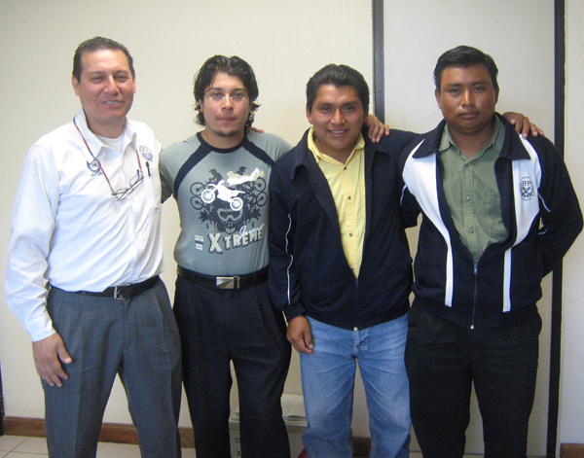
Se encuentran becados por el CONACyT 26 estudiantes de la Maestría en Ciencias de la Ingeniería Bioquímica, mismos que se encuentran incorporados al PNPC lo que significa un 76% de la matricula de posgrado.

Programas no presenciales.
El lunes 31 de agosto de 2009, el gobernador Juan Sabines inauguró en Tiltepec, municipio de Jiquipilas el Centro Regional de Educación Superior a Distancia (CRESUD).
Con la instalación de este Centro se coadyuvó con la política educativa del Gobierno del Estado.
Actualmente la Institución cuenta con una población de 212 estudiantes en educación a distancia, distribuidos en tres Centros Regionales ubicados en Tiltepec, Soyaló y La Concordia.
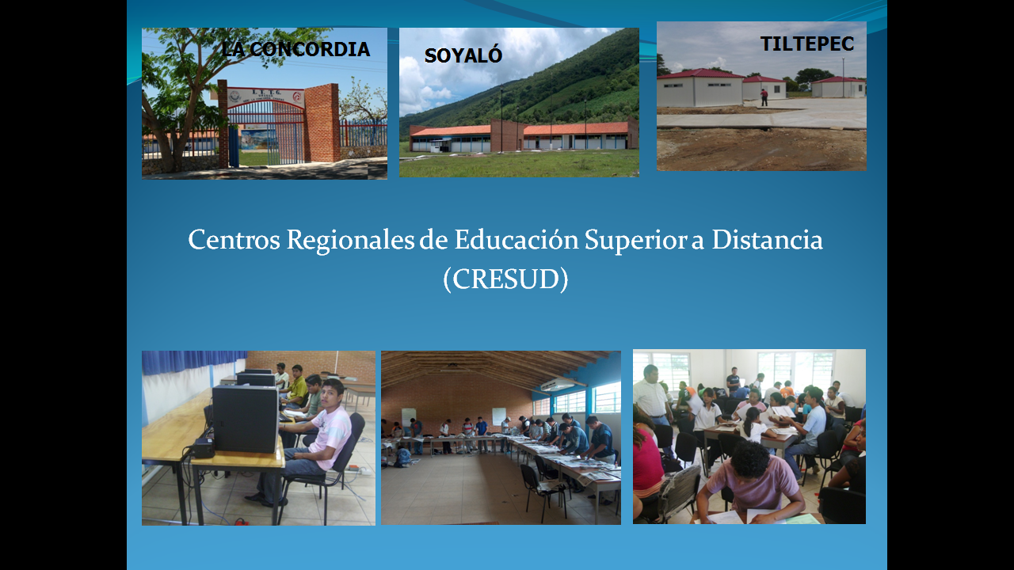
Matricula de estudiantes de posgrado.
Se cuenta con una población total de 34 estudiantes de posgrado distribuidos de la siguiente forma:

POSGRADO | NUEVO INGRESO | REINGRESO | TOTAL POR PROGRAMA
MAESTRÍA EN ING. BIOQUÍMICA | 7 | 13 | 20
MAESTRÍA EN MECATRONICA | 6 | 8 | 14

Prácticas de talleres y laboratorios.
Las prácticas talleres y laboratorios se han presentado de la siguiente manera:
CARRERAS | PRACTICAS PROGRAMADAS | PRACTICAS REALIZADAS | PORCENTAJE ALCANZADO
Sistemas Computacionales | 304 | 281 | 92.43%
Eléctrica - Electrónica | 481 | 315 | 65.49%
Mecánica | 450 | 345 | 76.67%
Gestión Empresarial | 160 | 160 | 100.00%
Industrial | 465 | 330 | 70.97%
Química y Bioquímica | 270 | 270 | 100.00%
TOTALES | 1276 | 1071 | 83.93%
* Practicas programadas y realizadas por Departamento Académico.
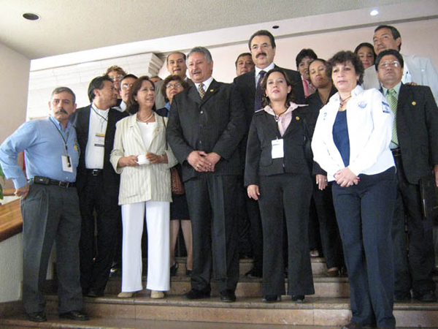
Programas educativos de Licenciatura orientados al desarrollo de competencias profesionales.
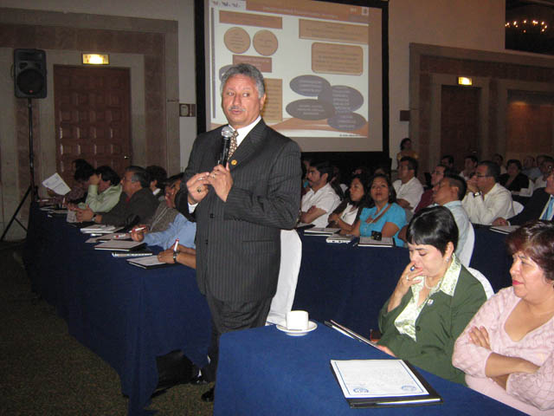
El Instituto Tecnológico de Tuxtla Gutiérrez, en el mes de febrero fue sede de la Reunión Regional de Información y Formación para el Diseño Curricular Basado en Competencias, misma que fue inaugurada por el Dr. Carlos A. García Ibarra, Director General de la DGEST. Con la participación de 30 Institutos Tecnológicos de la zona sureste.
En el periodo agosto-diciembre se oferta el tercer semestre de Ingeniería en Gestión Empresarial, primera carrera diseñada en competencias profesionales en el SNEST.

Eventos de creatividad.
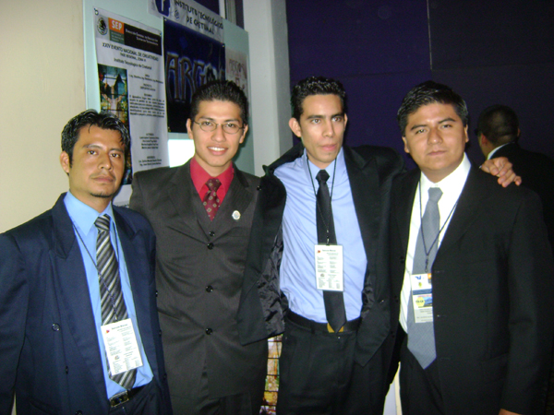
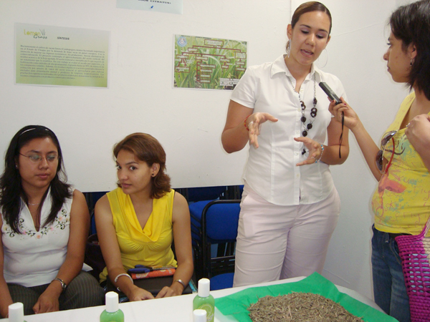
El proyecto "Desarrollo de tecnologías aplicadas para el aprovechamiento del cultivo de zacate limón (cymbopogon citratus)" obtuvo el primer lugar en fase local y fase nacional del XXIV Concurso de Creatividad de la Dirección General de Educación Superior Tecnológica en el área de posgrado de Ingeniería Bioquímica, Biotecnología y Ciencias Agropecuarias, efectuado del 14 al 18 de septiembre en La piedad, Michoacán.
Se obtuvieron dos primeros lugares y un segundo lugar en el XXIV EVENTO NACIONAL DE CREATIVIDAD etapa Regional Zona VI, el cual se efectuó en el Instituto Tecnológico de Tapachula del 28 de septiembre al 2 de octubre de 2009.
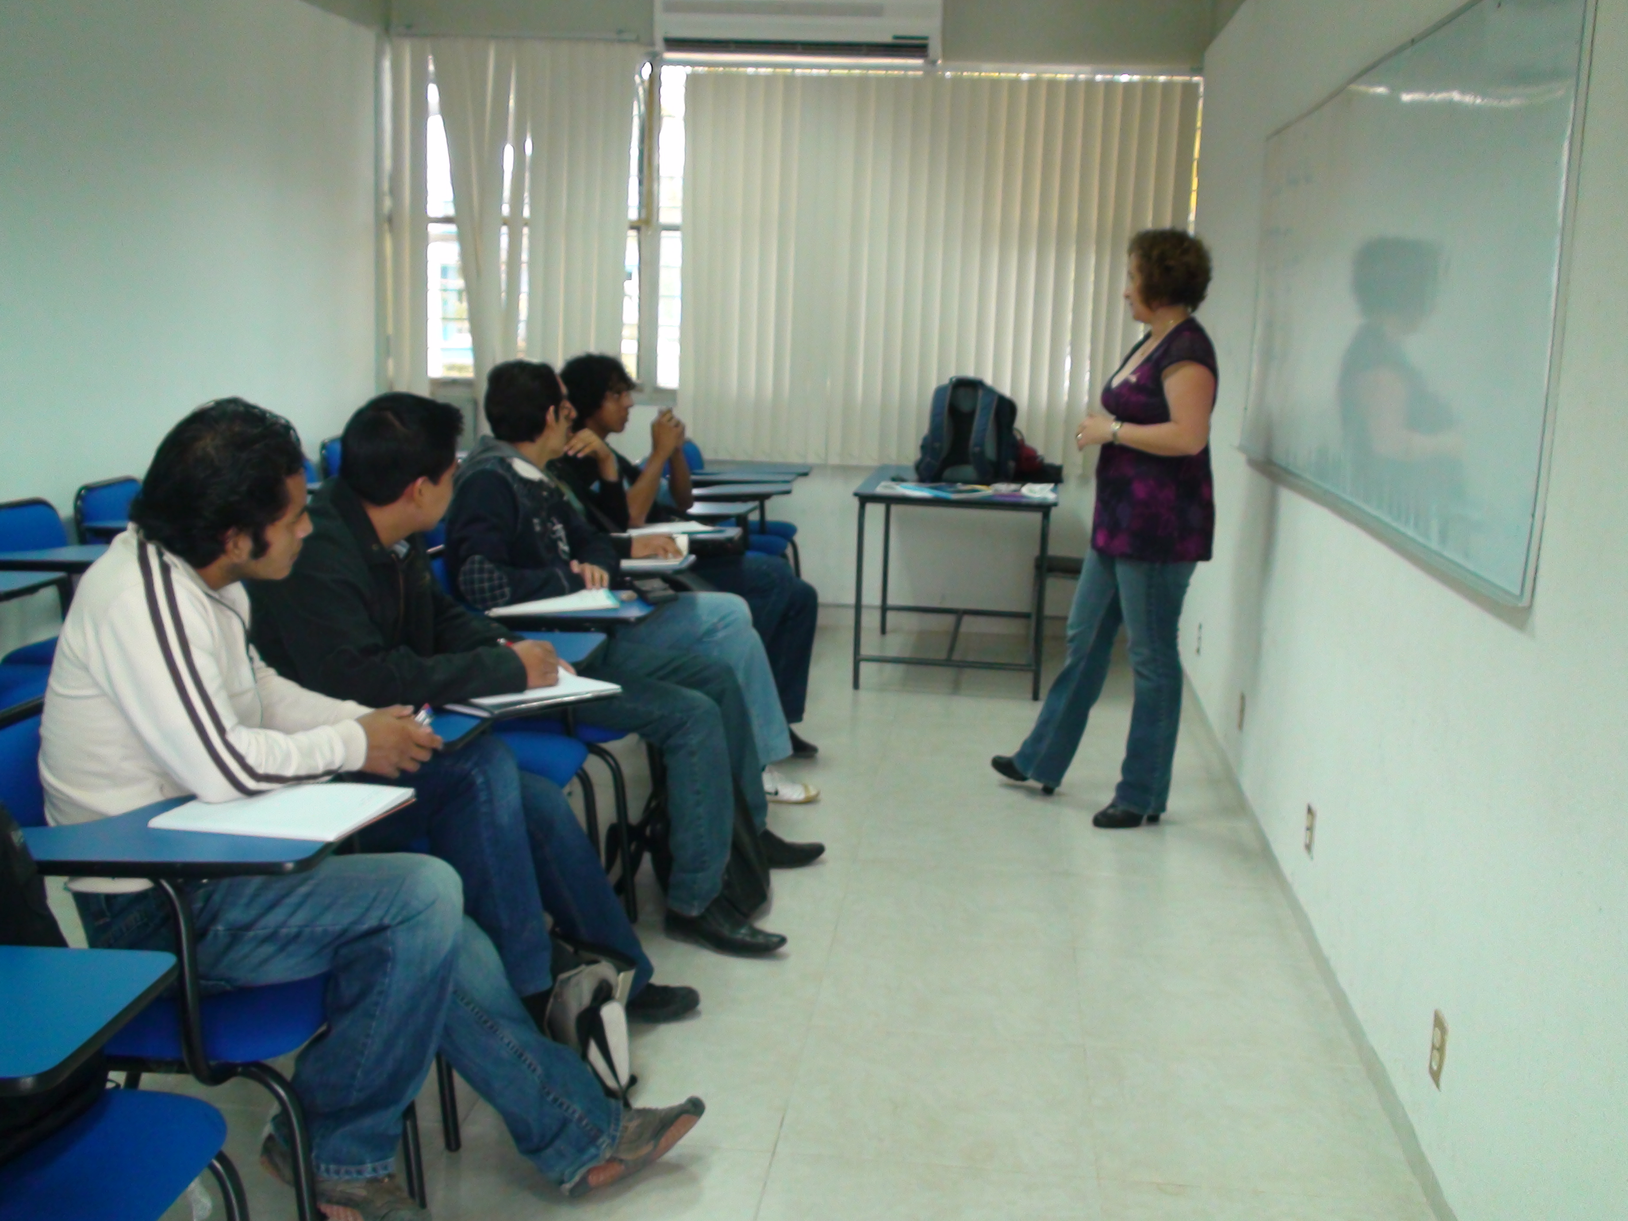
Estudiantes que desarrollan competencias en una segunda lengua.
El Institución recibió un apoyo de $ 494,258.52 otorgado por ANUIES para fortalecer el programa de Enseñanza de Ingles, de esta forma el 35% estudiantes desarrollaron competencias en una segunda lengua lo que les permite realizar trámites de titulación.

Profesores incorporados al Sistema Nacional de Investigadores (SNI).
El SNI tiene por objeto promover y fortalecer a través de la evaluación, la calidad de la investigación científica y tecnológica, así como la innovación que se produce en el país, el SNI contribuye a la formación y consolidación de investigadores con conocimientos científicos y tecnológicos del más alto nivel como un elemento fundamental para incrementar la cultura, productividad, competitividad y el bienestar social.
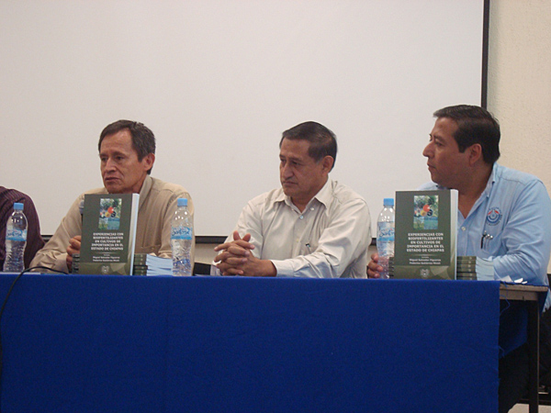
El Instituto Cuenta con 8 profesores en el SIN y en 2009 se recibieron apoyos del SIN por un monto de $155 000.00 para 4 profesores de posgrado.
Es importante señalar que el Dr. Federico Antonio Gutiérrez Miceli, presentó el libro “Experiencias con Biofertilizantes en Cultivo de Importancia en el Estado de Chiapas” con autores de la UNAM y el Colegio de Biotecnólogos de Chiapas.
Alumnos de licenciatura en Proyectos de Investigación Tecnológica y Educativa.
Las actividades de investigación y desarrollo tecnológico son parte importante en la vida académica y desarrollo de nuestros estudiantes es por ello que contamos con 524 estudiantes en proyectos de Investigación en diferentes áreas de conocimiento.
Aunado a ello se lograron 11 estancias nacionales para estudiantes de posgrado, principalmente en:
- CICY-Yucatán
- Universidad Autónoma de San Luís Potosí
- CCG-UNAM
- Instituto Tecnológico de Veracruz
- CINVESTAV IPN, C.d. de México
- ECOSUR- San Cristóbal de las Casas, Chiapas

Proceso de vinculación
Estudiantes en servicio social en programas de interés público y desarrollo comunitario.
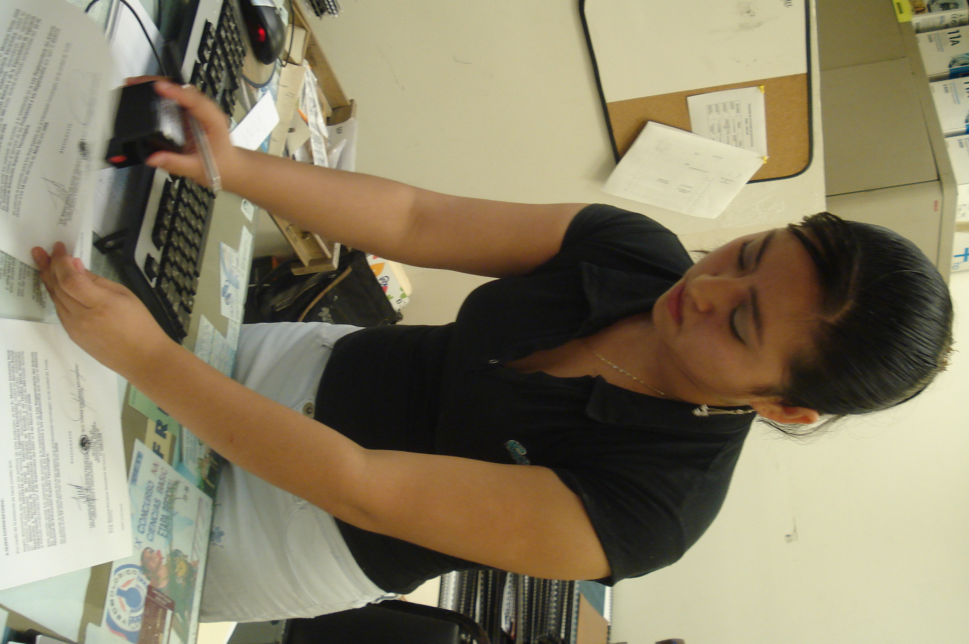
En 2009, 484 estudiantes de los diferentes programas educativos realizaron su servicio social en diferentes programas de interés público y desarrollo comunitario principalmente en asistencia técnica y asesoría en educación para adultos en diferentes dependencias tales como: PEMEX, CONAGUA, SEDESOL, CFE, COMEXA, COBACH, COCyTECH, INEA, etc.
En el mes de agosto, en la Secretaría de Economía del Estado, se instaló el Subcomité Técnico Estatal del Programa para el desarrollo de la industria del software (PROSOFT), el cual está conformado por la Delegación Federal de la Secretaría de Economía y el Instituto Tecnológico de Tuxtla Gutiérrez, lo anterior para participar en proyectos relacionados con el tema.
Residencias Profesionales.
En este año 473 estudiantes realizaron su residencia profesional en empresas y dependencias como: CFE, SEDESOL, PEMEX, SMAPA, SEMAVI, NESTLE, PRADEL, Embotelladora Valle de Oaxaca, MASECA, CIATEQ, CENIDET, CIO, ITTG, etc.
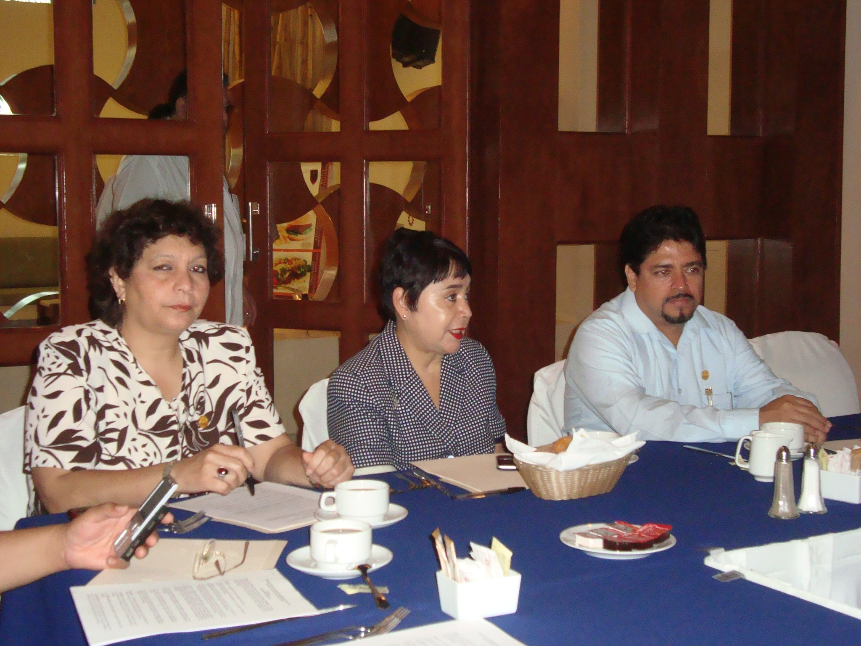
Consejo de Vinculación.
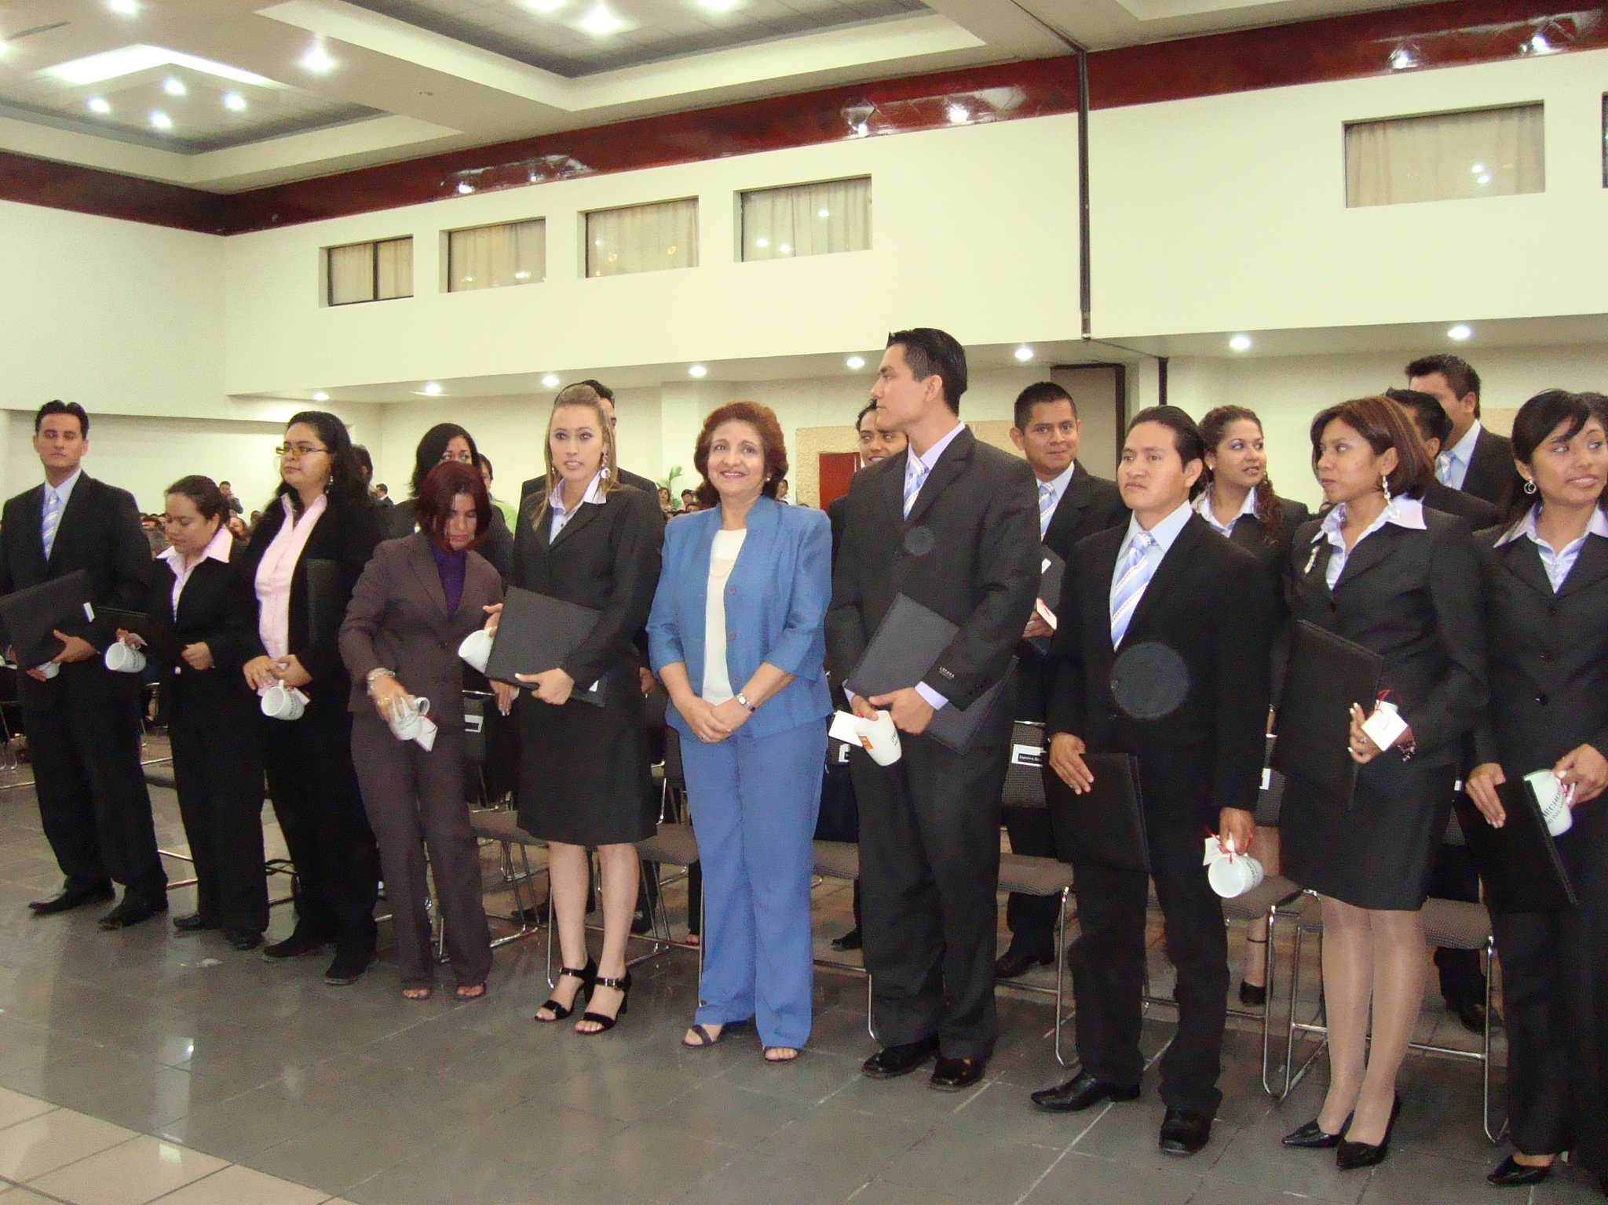
En respuesta a la propuesta del Programa Sectorial de Educación 2007-2012 del Gobierno Federal de integrar un Consejo de Vinculación en cada una de las Instituciones de Educación Superior Públicas, la Dirección General de Educación Superior Tecnológica emitió los lineamientos para la conformación del Consejo de Vinculación de los Institutos Tecnológicos, el Consejo de vinculación del I.T.T.G., quedó instalado el día 11 de Junio de 2008, quedando integrado con personalidades del sector Público y Privado. Algunos resultados importantes en este año de este Consejo se materializa en acuerdos de colaboración para servicio social, residencias profesionales y bolsa de trabajo.
Seguimiento de los egresados.
Con el propósito de retroalimentar al proceso enseñanza aprendizaje, se mantiene el seguimiento a 152 egresados, mediante el registro en la página de Internet del Instituto, esto nos permite conocer datos personales así como laborales, para reorientar los módulos de especialidad, difundir las opciones de titulación y educación continua.

Propiedad intelectual.
Se obtuvo en el 2009, tal y como fue planteado en el Programa de Trabajo Anual 2009, un registro de propiedad intelectual en su modalidad de Titulo de Registro Marca, con el signo distintivo: TECNOLÓGICO TUXTLA GUTIERREZ, CHIS, y Diseño, con No. de registro: 1090209, con tipo de marca: Mixta.
Incubación de Empresas.
Con la finalidad de cumplir con esta meta al 2010, durante el año de este informe, se atendió la Red de Centros de Incubación e Innovación Empresarial del Sistema Nacional de Educación Superior Tecnológica (MIdE-SNEST), la cual tiene como objetivo la implantación nacional del modelo tecnológico de Incubadoras, que permitan a los alumnos del Sistema, su transición al mundo empresarial.

Proceso de planeación
Infraestructura de Cómputo
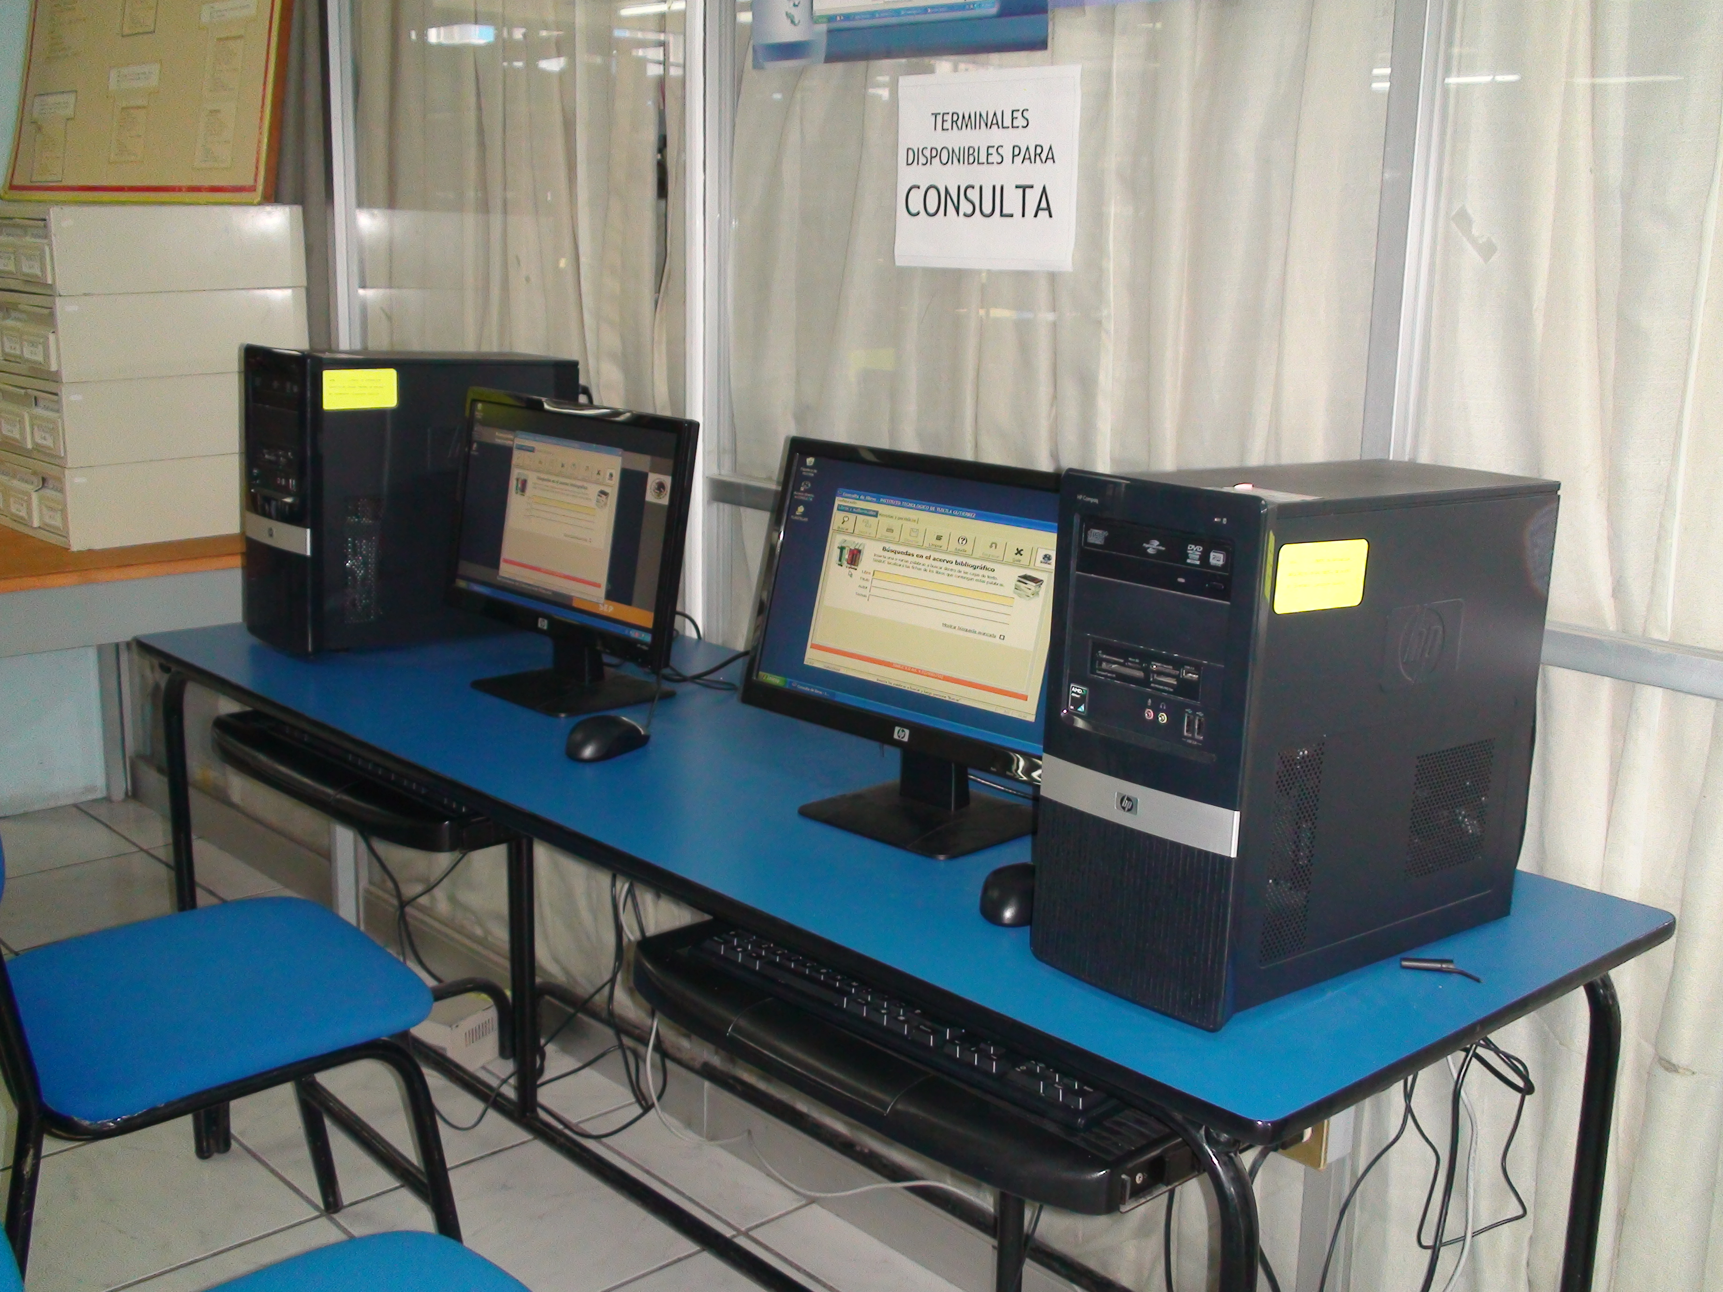
Debido a los recursos que se han obtenido de forma extraordinaria se logró un indicador de 10 estudiantes por computadora.

Aulas equipadas con TIC´s.
Es importante señalar que el programa PROFORDEMS (Programa de Formación Docente de Educación Media Superior) contribuyo a equipar un total 29 aulas con tecnologías de información y comunicación el uso de estas permitirá aprovechar al máximo los avances tecnológicos en la formación integral de los alumnos en los diferentes programas de estudio que ofrece la institución, lo anterior corresponde a un 48% del total de aulas.

Computadora conectada en Internet 2.
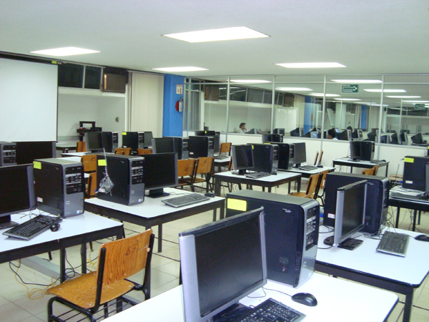
El Internet como herramienta educativa y de investigación científica se ha venido desarrollando aceleradamente, razón por la cual en el Instituto contamos con 1 computadora conectada a Internet 2, debido a la ventaja que representa el poder acceder a grandes bases de datos, la capacidad de compartir información entre pares y facilitar la coordinación de grupos de trabajo.
Algunas de las aplicaciones del proyecto de Internet 2 a nivel internacional son: telemedicina, bibliotecas digitales, laboratorios virtuales, manipulación a distancia y visualización de modelos 3D; aplicaciones todas ellas que no serían posibles de desarrollar con la tecnología del Internet de hoy.
Actividades culturales, cívicas, deportivas y recreativas.
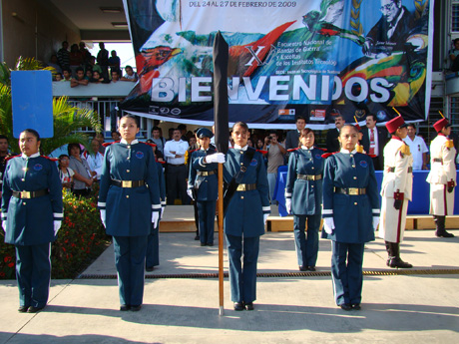
Chiapas fue sede del XV Encuentro Nacional de Bandas de Guerra y Escoltas de los Institutos Tecnológicos que se efectuó del 24 al 27 de febrero de 2009, con la participación de más de 1500 estudiantes en 43 Bandas de Guerra de todo el país, este evento es uno de los más importantes a nivel nacional y cuyo objetivo es promover la cultura cívica y el respeto a los símbolos patrios.

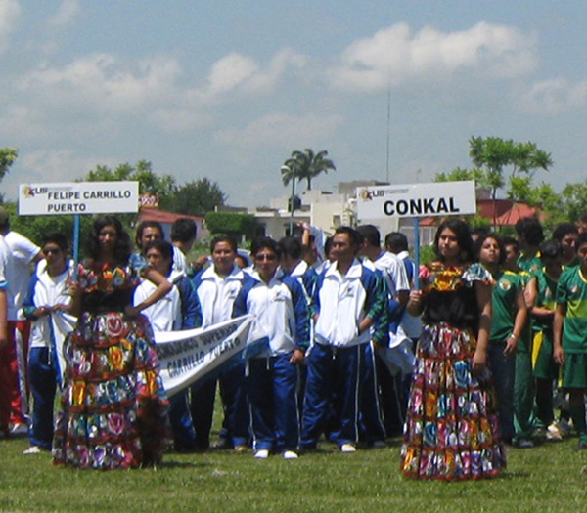
El 31 de Agosto del 2009, Chiapas fue testigo de la gran inauguración del LIII Evento Nacional Deportivo de los Institutos Tecnológicos Zona XI, presidiendo este evento, en representación del Gobernador del Estado, el Secretario de Educación, el Mtro. Javier Álvarez Ramos, el, Director del Instituto Tecnológico de Tuxtla Gutiérrez; entre otras autoridades.
En este evento participaron 14 Institutos Tecnológicos, ocupando nuestro Instituto el primer lugar en Básquetbol tanto varonil como femenil.

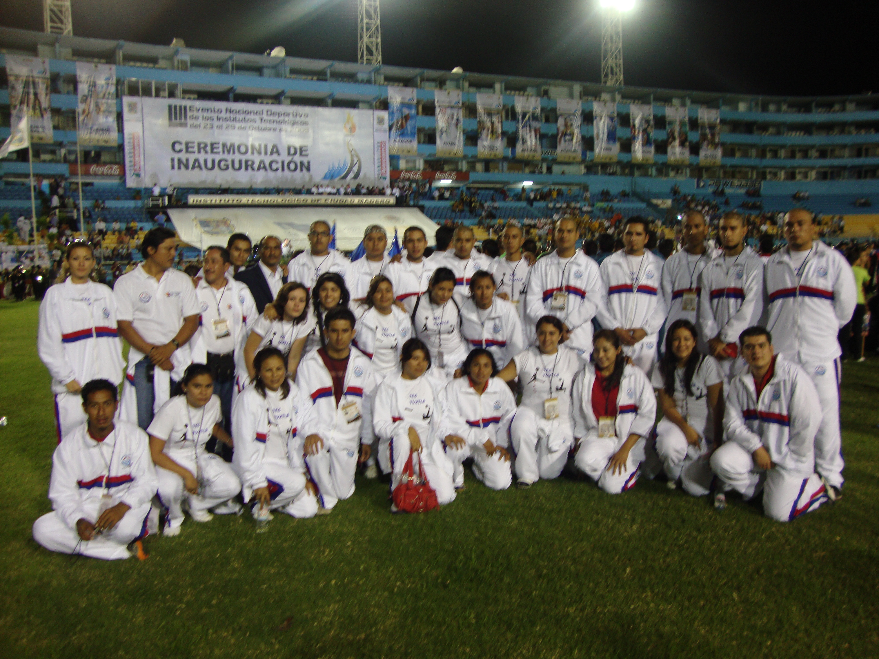
Nuestro Instituto participó en el LIII Evento Nacional Deportivo de los Institutos Tecnológicos que se efectuó en Ciudad Madero Tamaulipas, del 23 al 30 de octubre. En donde el alumno Mauricio Iván Bermúdez García, de noveno semestre de la carrera en Ingeniería Eléctrica obtuvo el 3er lugar en la disciplina de ajedrez.

Participación en las convocatorias del Programa de Fortalecimiento Institucional.
El Gobierno Federal y la Secretaría de Educación Pública en Coordinación con la Dirección General de Educación Superior Tecnológica convocaron este 2009 a participar en el Programa Integral de Fortalecimiento de los Institutos Tecnológicos (PIFIT) del país, al que se le asignaron 350 millones de pesos, el Instituto Tecnológico de Tuxtla Gutiérrez concursó en el Proyecto de Apoyo a la Calidad (PAC), mismo que fue presentado y defendido por el Director del I.T.T.G, logrando con ello la autorización de $ 5’122,803.00 por el comité evaluador.
Con esta inversión se logró el equipamiento de los Programas Educativos que están en proceso de acreditación, estos recursos se aplicaron de la siguiente forma:
PROGRAMA EDUCATIVO | MONTO
Ing. Mecánica | 1’286,789.00
Ing. Industrial | 1’907,850.00
Ing. Electrónica | 416,000.00
Ing. Bioquímica | 336,020.00
Ciencias Básicas | 1’176,144.00

Computadoras conectadas a Internet en el Centro de Información.
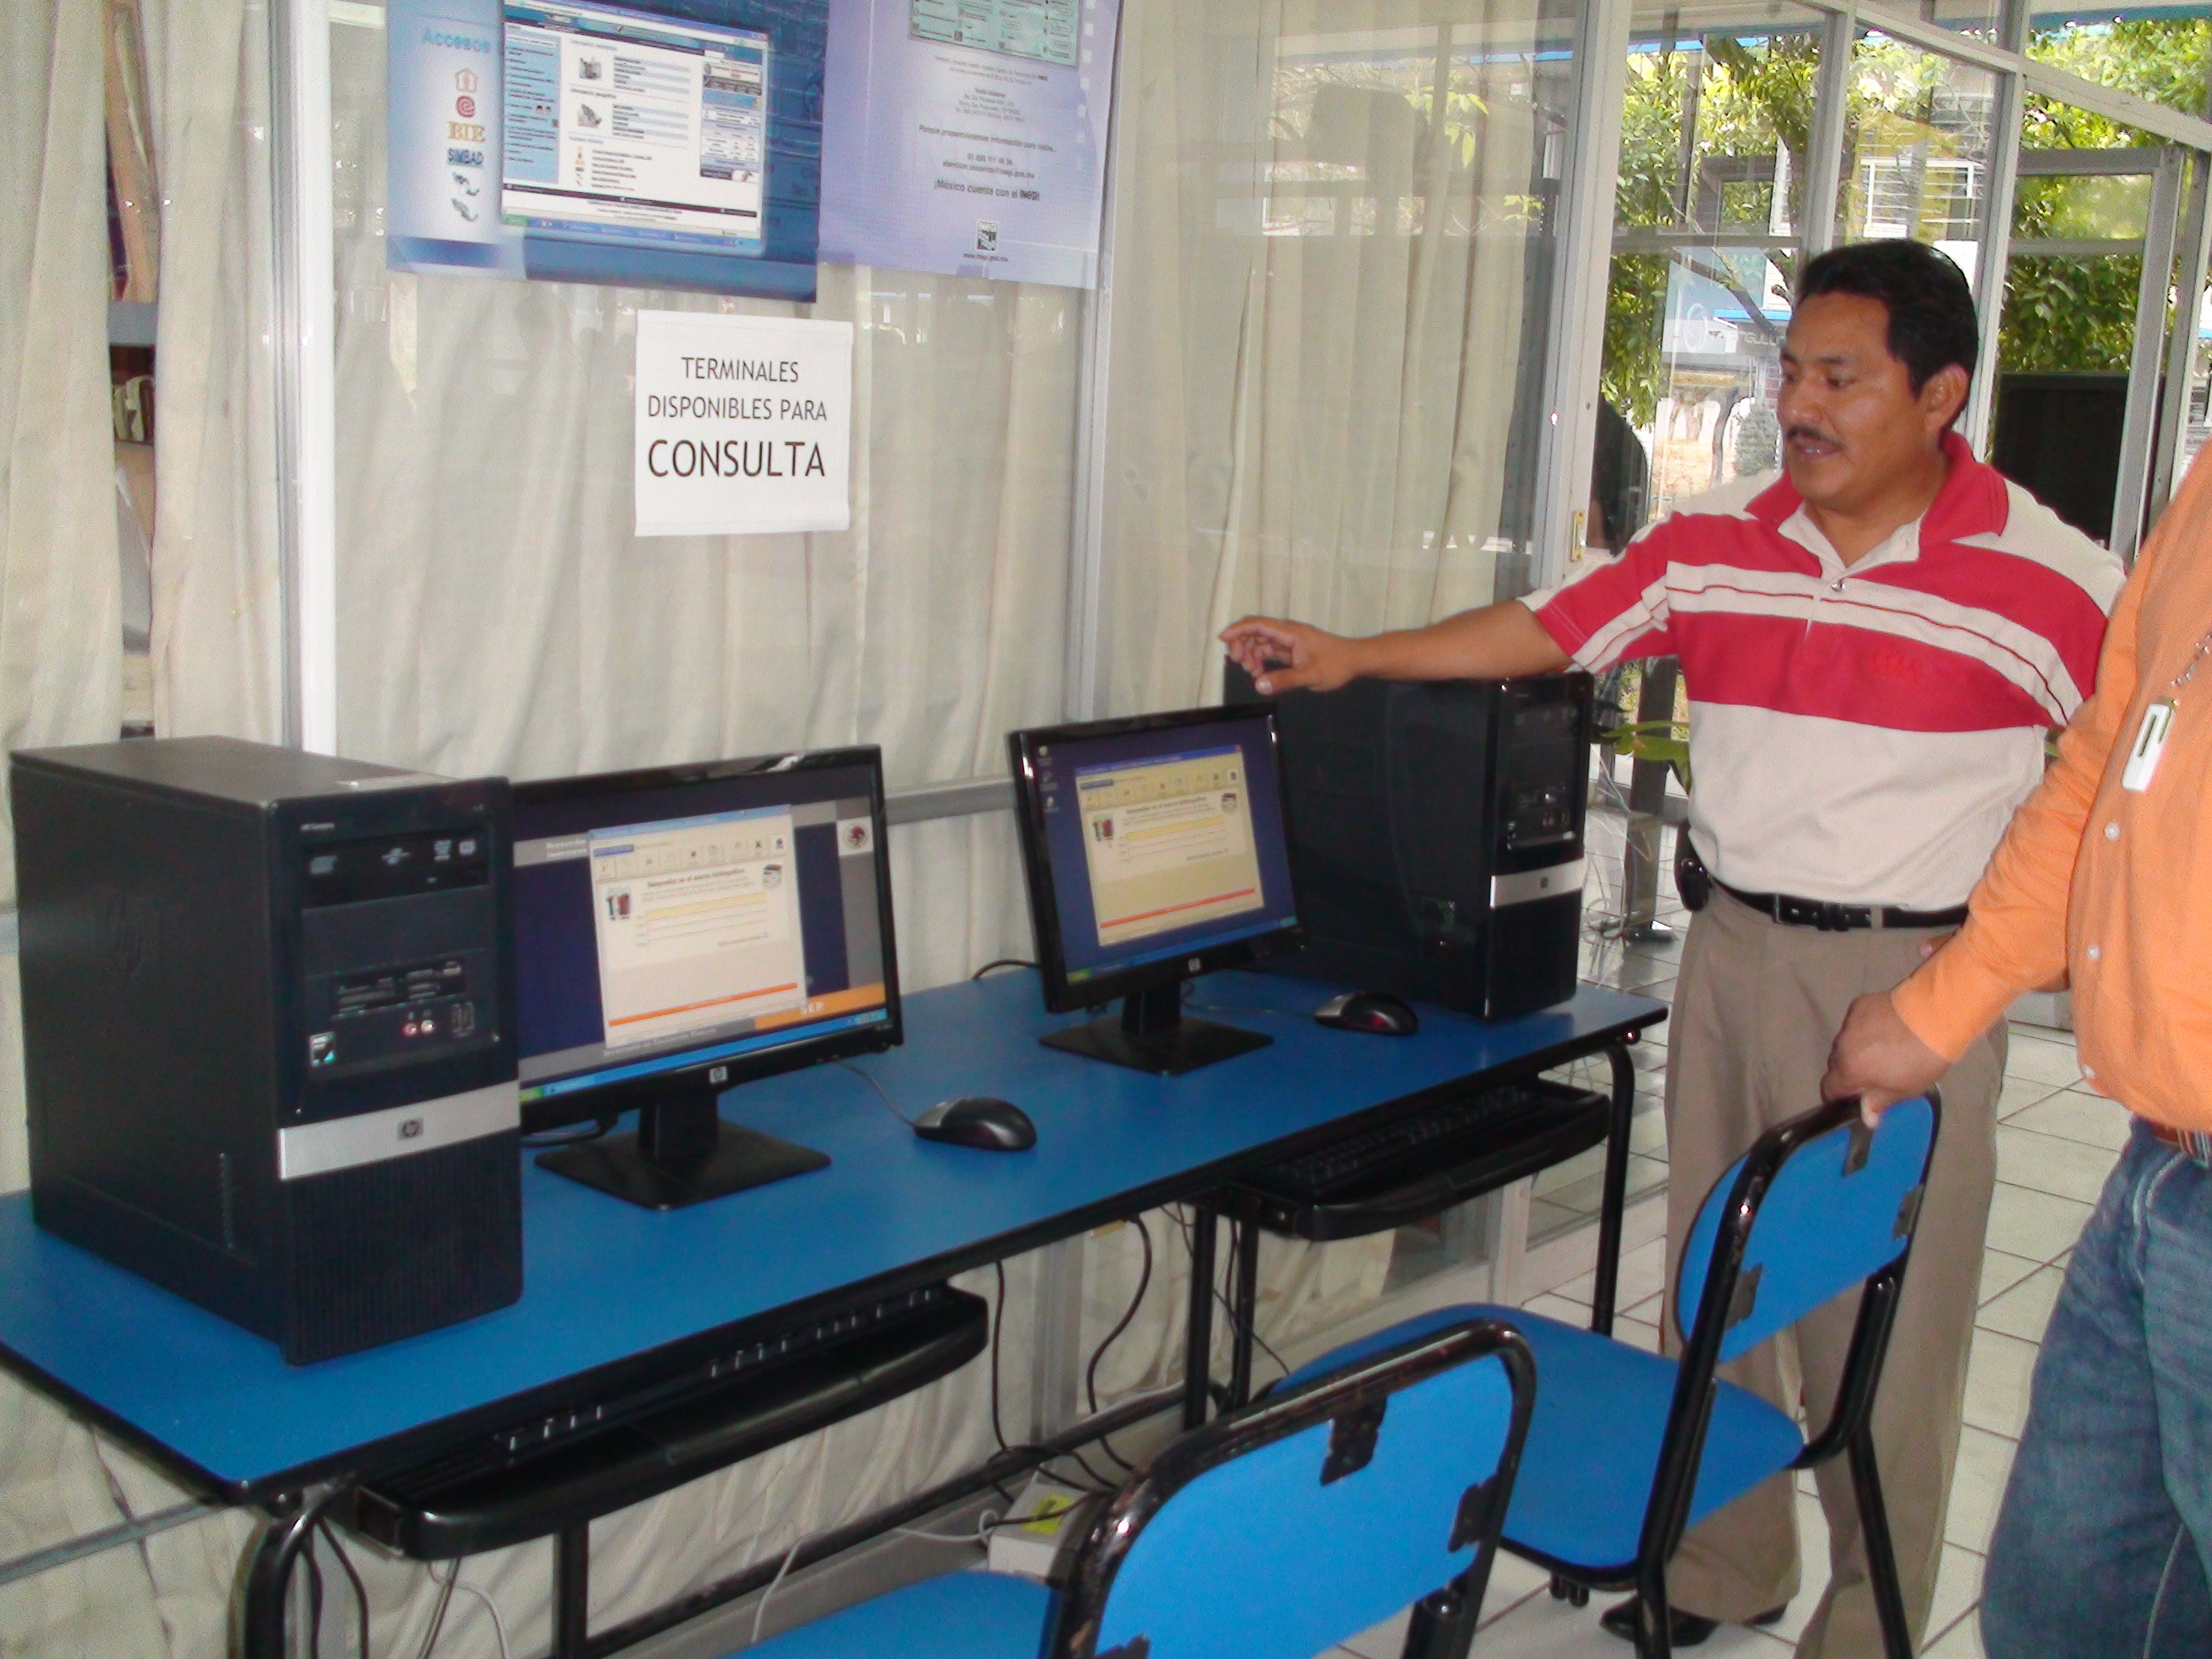
Para el 2009 se logró la compra de 7 equipos que fueron conectados a Internet en el Centro de Información, lo cual permitirá apoyar los procesos de estudio e investigación de los estudiantes.
Con la nueva modalidad de acceso a Internet inalámbrico que proporciona el Centro de Información, cualquier usuario puede consultar a través de internet las fuentes de información y bases de datos desde su computadora personal. En el 2009 fue utilizado por los estudiantes en promedio 25 veces por día, y durante el año 5275 veces.

Proceso de calidad

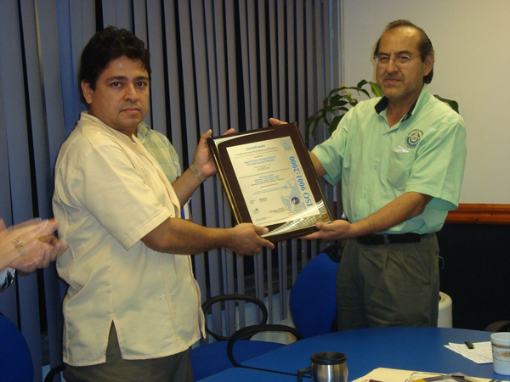
Sistema de Gestión de Calidad (SGC).
El Sistema de Gestión de Calidad del Instituto nos permite planear, realizar, verificar y controlar todas las actividades del proceso educativo que se ofrece a nuestros estudiantes desde su ingreso hasta la obtención de su Título Profesional.
A principios del mes de julio recibimos la visita de los auditores para la auditoria de recertificación del SGC, obteniendo en septiembre la Certificación de su Proceso Educativo, en reconocimiento a la calidad de nuestros procesos. Dicha certificación avala la implementación y mantenimiento de un Sistema de Gestión de la Calidad de conformidad con la norma ISO 9001: 2000, COPANT 9001- 2000, NMX - CC- 9001- IMNC- 2000.
Sistema de Gestión Ambiental (SGA).
A la fecha se está trabajando en la integración del Manual y procedimientos para la certificación en el Sistema de Gestión Ambiental, conforme a la Norma ISO 14001-2004 y su equivalente nacional NMX-SAA-14001-IMNC-2004.
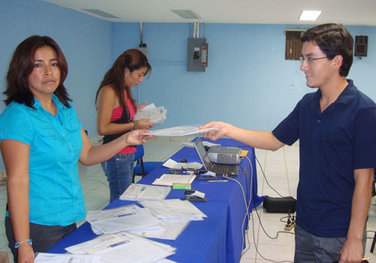
Estudiantes en el Programa Nacional de Becas (PRONABES).
El Programa Nacional de Becas, propicia que alumnos de zonas marginadas y de escasos recursos económicos puedan continuar sus estudios, este programa se oferta durante un ciclo escolar que comprende de Septiembre a Agosto de cada año lectivo. En este año, la distribución de becas es la siguiente:

BECAS PRONABES | ENERO–JUNIO2009 | AGOSTO–DICIEMBRE 2009
RENOVANTES | 310 | 315
NUEVO INGRESO | 0 | 260
TOTAL | 310 | 575

Eventos de formación y actualización profesional para directivos, funcionarios docentes y personal de apoyo y asistencia a la educación.
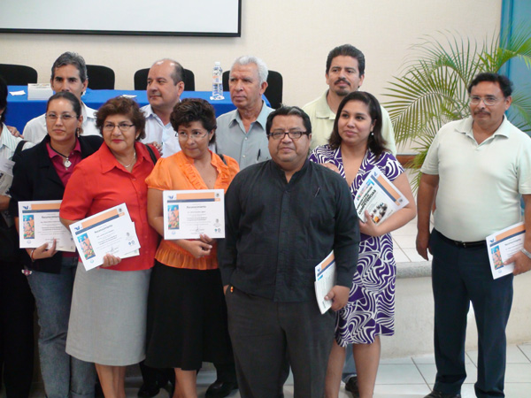
Todas las actividades de actualización y capacitación del personal tienen como finalidad concientizar y formar prestadores de servicio educativo que ofrezcan un mejor servicio a los estudiantes y mantener a la Institución con un alto desempeño.
Se logró capacitar este 2009 un total de 168 trabajadores entre funcionarios docentes, administrativos y de servicios.
Se impartieron cursos de Liderazgo basado en principios, Ofimática, entre otros. En el área de sistemas computacionales 28 docentes fueron capacitados por los asesores de IBM Information Management.

CAPTACIÓN Y EJERCICIO DE LOS RECURSOS
Uno de los objetivos de la administración de los recursos es determinar y proporcionar los recursos necesarios para implementar, mantener y mejorar el Servicio Educativo.

El I.T.T.G. Provee y determina los recursos necesarios para:

- Implementar y mantener el SGC y mejorar continuamente su eficacia, esto se realiza a través de la asignación presupuestal definida en el POA.
Aumentar la satisfacción del estudiante y el cumplimiento de sus requisitos, a través de los procedimientos del SGC para el APOA, POA, Captación de Ingresos Propios y Anteproyecto de Inversión.

TOTAL DE INGRESOS GENERAL 2009
CONCEPTO | CANTIDAD | TOTAL | SUMA TOTAL
INSCRIPCIÓN | $2,297,720.00 | 1 | $ 2,297,720.00
REINSCRIPCIÓN | $6,325,797.00 | 1 | $ 6,325,797.00
EXÁMENES | $1,374,717.00 | 1 | $ 1,374,717.00
CONSTANCIAS | $ 302,086.00 | 1 | $ 302,086.00
CERTIFICADOS | $ 517,055.00 | 1 | $ 517,055.00
DUPLICADOS | $ 61,380.00 | 1 | $ 61,380.00
CURSOS | $1,050,561.98 | 1 | $ 1,050,561.98
DONACIONES | $ 350,827.00 | 1 | $ 350,827.00
INGLES | $1,053,555.00 | 1 | $ 1,053,555.00
FICHAS | $1,325,580.00 | 1 | $ 1,325,580.00
CARDEX | $ 6,435.00 | 1 | $ 6,435.00
VERANO | $ 975,365.00 | 1 | $ 975,365.00
TRASLADOS | $ 15,400.00 | 1 | $ 15,400.00
RECARGOS | $ 44,880.00 | 1 | $ 44,880.00
PROYECTOS | $5,161,787.00 | 1 | $ 5,161,787.00
BANDAS DE GUERRA | $1,443,920.00 | 1 | $ 1,443,920.00
 | SUMA TOTAL |  | $ 22,307,065.98

TOTAL DE EGRESOS GENERAL 2009
PROGRAMA | PARTIDA | CANTIDAD | TOTAL POR PARTIDA | TOTAL POR PROGRAMA
02003005E00801 | 1308 | $1,559,935.00 | $ 1,559,935.00
 | 2101 | $ 156,765.25
 | 2102 | $ 73,116.72
 | 2106 | $ 139,907.30
 | 2204 | $ 583,595.98
 | 2301 | $ 46,199.98
 | 2302 | $ 21,629.92
 | 2303 | $ 599.99
 | 2401 | $ 58,234.87
 | 2402 | $ 3,520.02
 | 2403 | $ 8,119.00
 | 2404 | $ 246,751.92
 | 2502 | $ 922.20
 | 2504 | $ 12,584.25
 | 2602 | $ 119,053.41
 | 2605 | $ 1,999.49
 | 2701 | $ 39,725.60
 | 2702 | $ 12,871.95 | $ 1,525,597.85
 | 3106 | $ 40,542.86
 | 3107 | $ 15,220.47
 | 3203 | $ 31,751.11
 | 3305 | $ 427,700.90
 | 3310 | $1,020,654.36
 | 3402 | $ 4,063.26
 | 3404 | $ 265,738.62
 | 3407 | $ 175,649.00
 | 3411 | $ 660,344.08
 | 3413 | $ 23,415.90
 | 3414 | $ 26,400.00
 | 3501 | $ 253,362.71
 | 3502 | $ 30,737.04
 | 3503 | $ 28,092.20
 | 3504 | $ 631,111.71
 | 3505 | $ 965,768.85
 | 3506 | $ 23,767.05
 | 3507 | $ 17,480.00
 | 3602 | $ 3,229.50
 | 3804 | $ 241,536.90
 | 3811 | $ 192,632.23
 | 3817 | $ 187,908.89 | $ 5,267,107.64
 | 5101 | $ 116,614.12
 | 5102 | $ 15,329.00
 | 5103 | $ 16,000.00
 | 5202 | $1,424,818.40
 | 5204 | $ 5,000.00
 | 5205 | $ 11,200.00
 | 5206 | $ 639,151.46
 | 5401 | $1,250,546.77
 | 5501 | $ 52,800.00 | $ 3,531,459.75
 | 7501 | $ 1,230.00
 | 7502 | $ 153,014.06 | $ 154,244.06 | $ 12,038,344.30
02003005E00802 | 1308 | $1,543,812.88 | $ 1,543,812.88
 | 2101 | $ 5,668.91
 | 2106 | $ 11,673.68
 | 2204 | $ 68,576.05
 | 2602 | $ 16,271.15 | $ 102,189.79
 | 3407 | $ 13,047.00
 | 3811 | $ 46,567.52
 | 3817 | $ 76,383.60 | $ 135,998.12
 | 7502 | $ 25,253.50 | $ 25,253.50 | $ 1,807,254.29
02003005E00803 | 1308 | $ 191,650.00 | $ 191,650.00
 | 2101 | $ 138,597.04
 | 2102 | $ 269.96
 | 2105 | $ 9,882.47
 | 2106 | $ 187,191.17
 | 2107 | $ 14,664.00
 | 2204 | $ 270,675.63
 | 2301 | $ 65,569.53
 | 2302 | $ 76,805.55
 | 2303 | $ 10,350.00
 | 2401 | $ 2,474.50
 | 2402 | $ 53,404.92
 | 2403 | $ 4,983.80
 | 2404 | $ 699.94
 | 2501 | $ 4,835.98
 | 2504 | $ 28,878.19
 | 2505 | $ 1,291.91
 | 2602 | $ 103,297.10
 | 2701 | $ 292,802.52
 | 2702 | $ 77,452.50
 | 2703 | $ 172,306.03 | $ 1,516,432.74
 | 3101 | $ 32,429.23
 | 3103 | $ 27,680.00
 | 3203 | $ 29,930.00
 | 3210 | $ 5,416.50
 | 3310 | $ 304,924.82
 | 3407 | $ 302,080.10
 | 3413 | $ 18,386.57
 | 3414 | $ 886,733.22
 | 3501 | $ 40,134.40
 | 3502 | $ 84,634.05
 | 3504 | $ 275,263.96
 | 3505 | $ 24,485.80
 | 3506 | $ 81,064.33
 | 3602 | $ 124,358.35
 | 3603 | $ 87,155.80
 | 3701 | $ 22,852.80
 | 3803 | $ 66,072.00
 | 3811 | $ 144,905.31
 | 3817 | $ 120,211.45 | $ 2,678,718.69
 | 5101 | $ 10,953.11
 | 5102 | $ 198,285.70
 | 5103 | $ 53,921.04
 | 5104 | $ 23,472.01
 | 5206 | $ 402,634.25 | $ 689,266.11
 | 7501 | $ 126,640.00
 | 7502 | $1,854,466.74 | $ 1,981,106.74 | $ 7,057,174.28
02003005E00804 | 2101 | $ 10,955.84
 | 2102 | $ 22,192.82
 | 2106 | $ 11,401.19
 | 2204 | $ 8,117.85
 | 2302 | $ 6,092.70 | $ 58,760.40
 | 3103 | $ 117,219.00
 | 3305 | $ 96,192.50
 | 3310 | $ 22,425.00
 | 3413 | $ 1,968.91
 | 3811 | $ 84,114.29
 | 3817 | $ 106,393.45 | $ 428,313.15
 | 5102 | $ 100,185.96 | $ 100,185.96 | $ 587,259.51
02003005E00805 | 3103 | $ 51,314.00 | $ 51,314.00 | $ 51,314.00
02004006E00801 | 1308 | $ 4,500.00 | $ 4,500.00
 | 2101 | $ 7,835.57
 | 2106 | $ 18,041.99
 | 2302 | $ 8,646.85
 | 2404 | $ 33,888.16
 | 2502 | $ 29,592.27
 | 2506 | $ 76,584.20
 | 2602 | $ 600.00 | $ 175,189.04
 | 3503 | $ 37,024.50
 | 3504 | $ 141,475.76
 | 3602 | $ 100,027.00
 | 3804 | $ 5,000.00
 | 3811 | $ 86,286.22
 | 3817 | $ 19,214.81 | $ 389,028.29
 | 7502 | $ 79,900.00 | $ 79,900.00 | $ 648,617.33
 |  |  |  | $ 22,189,963.71

PROFESORES CON PERFIL DESEABLE: 14
PROFESORES EN EL SISTEMA NACIONAL DE INVESTIGADORES: 8
Se atendieron 28 trámites para anteojos, 3 trámites para aparatos ortopédicos y auditivos y dos trámites para canastilla maternal, por parte del área de recursos humanos.

INFRAESTRUCTURA DEL PLANTEL

Actualmente la Institución cuenta con 168,000 m² de superficie, 67 aulas, 2 unidades académico-departamental, 20 laboratorios, 3 talleres, 1 sala de usos múltiples, 1 sala audiovisual, 1 Centro de Cómputo, 1 Centro de Información, 2 cafeterías y 8 instalaciones deportivas.
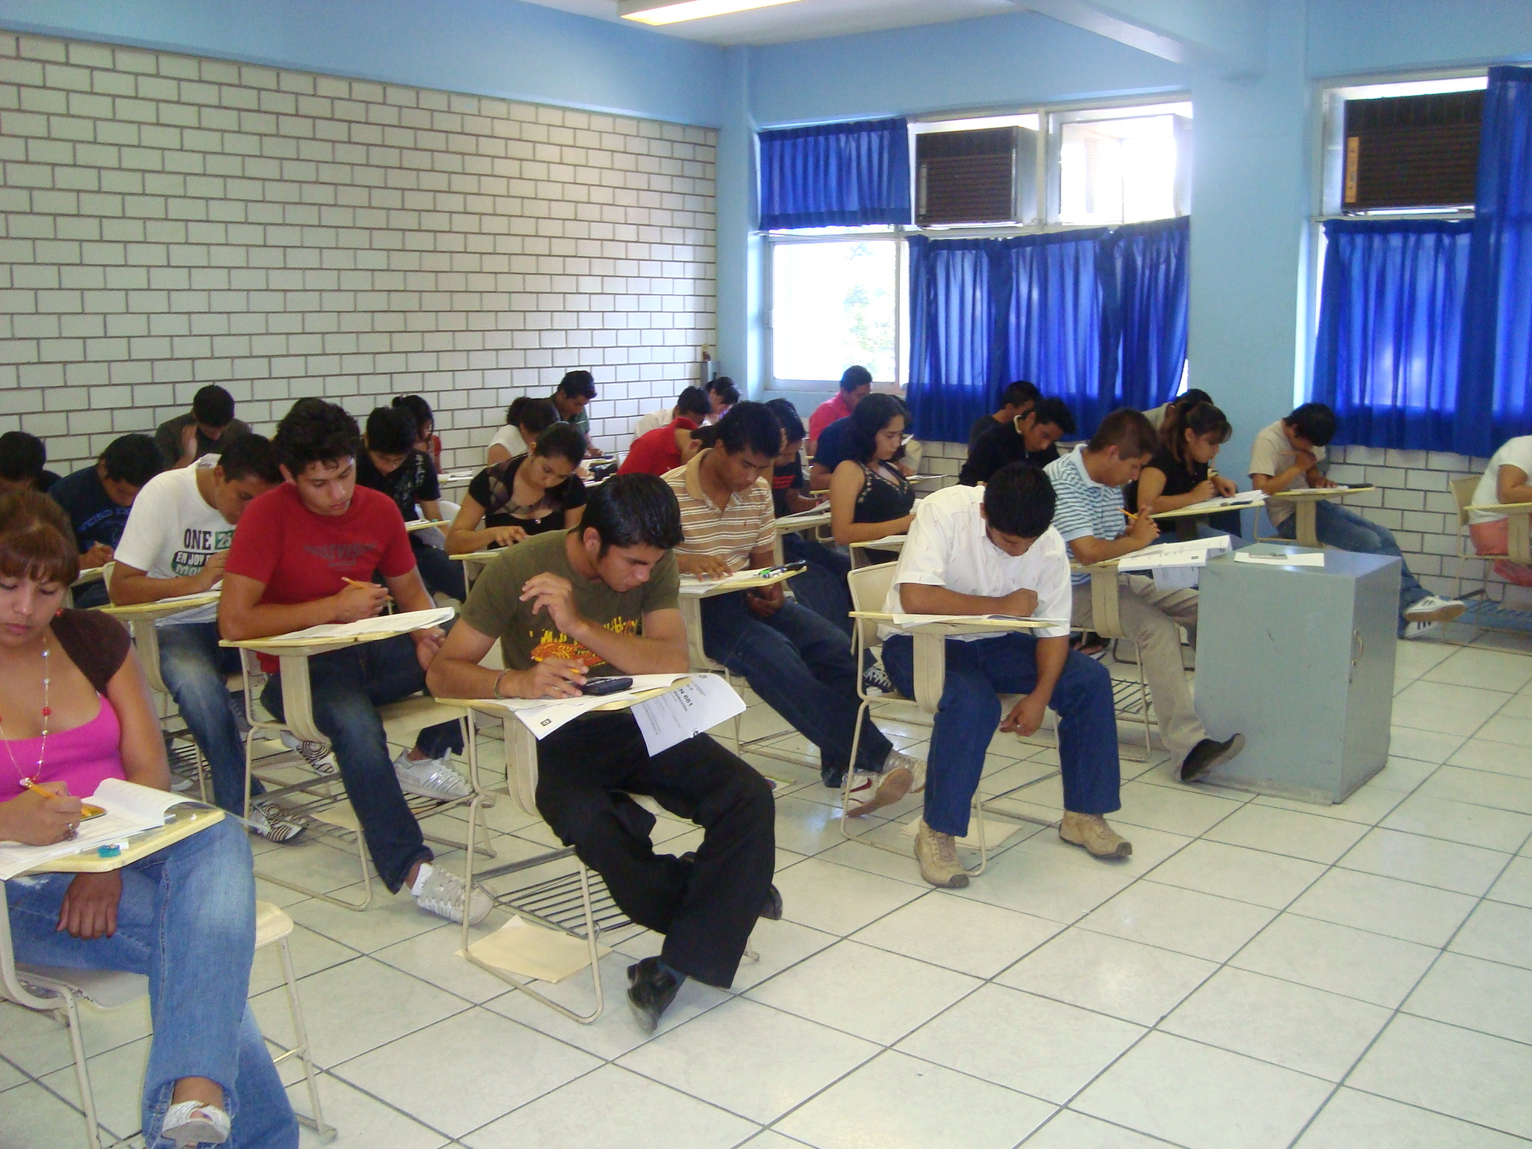

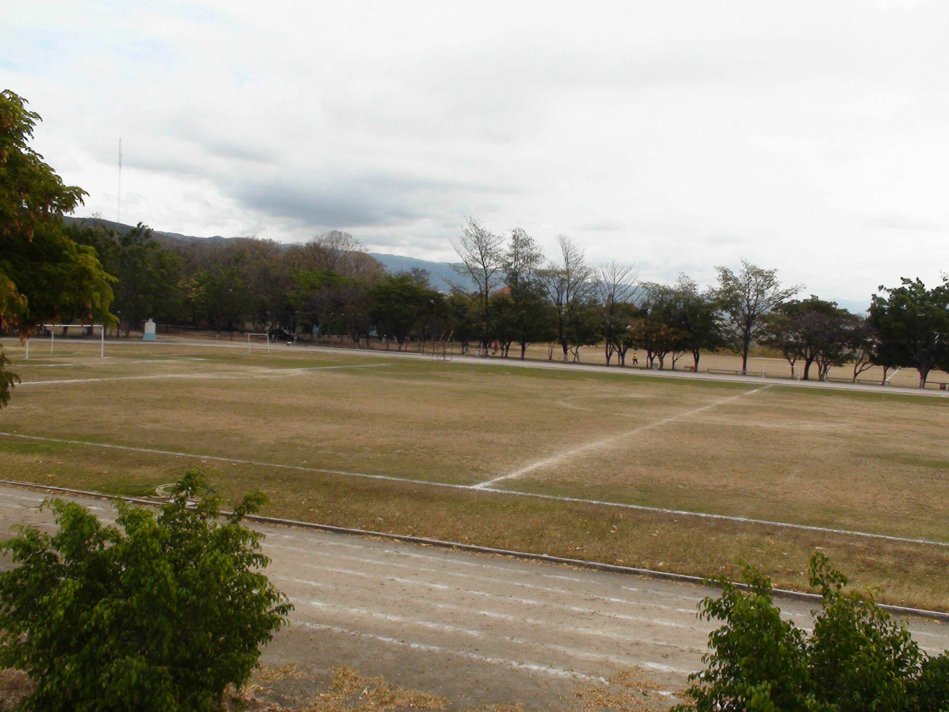

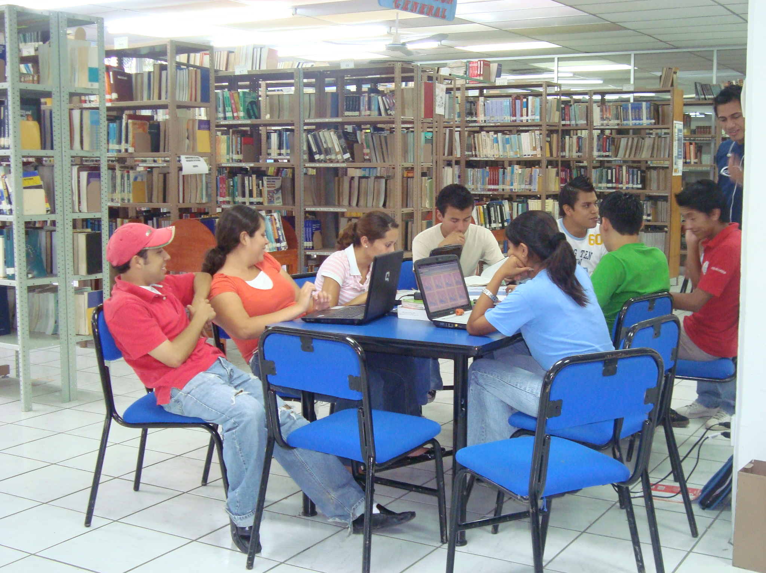

INSTITUTO TECNOLÓGICO DE TUXTLA GUTIÉRREZ
RF/02-1 | AULAS EXPROFESO Y ADAPTADAS 2009
NOMBRE DEL EDIFICIO | AULAS EXPROFESO | AULAS ADAPTADAS | TOTAL DE AULAS | E J E S P O R A U L A S |  |  |  |  |  |  | TOTAL DE AULAS EN SERVICIO | CUPO POR AULA | TOTAL DE | AREA EN M² x AULA | TOTAL EN M²
 |  |  |  | 1/2 | 1 | 1.5 | 2 | 2.5 | 3 | 4
E | 8 |  | 8 |  |  |  | 8 |  |  |  | 7 | 42 | 294 | 59 | 354
G |  | 5 | 5 |  | 5 |  |  |  |  |  | 5 | 20 | 100 | 29.5 | 147.5
H | 6 |  | 6 |  |  |  | 6 |  |  |  | 6 | 42 | 252 | 59 | 295
I | 4 |  | 4 |  | 2 |  | 1 | 1 |  |  | 3 | 42 | 126 | 59 | 177
I |  | 1 | 1 |  |  |  | 1 |  |  |  | 1 | 42 | 42 | 59 | 59
J | 6 |  | 6 |  |  |  | 6 |  |  |  | 6 | 42 | 252 | 59 | 354
K | 1 |  | 1 |  |  |  |  |  | 1 |  | 1 | 72 | 72 | 88.5 | 88.5
N |  | 1 | 1 |  | 1 |  |  |  |  |  | 1 | 20 | 20 | 59 | 59
Ñ |  | 2 | 2 | 2 |  |  |  |  |  |  | 2 | 10 | 20 | 14.75 | 29.5
Q | 10 |  | 10 |  |  |  | 10 |  |  |  | 10 | 42 | 420 | 59 | 590
Q | 3 |  | 3 |  | 3 |  |  |  |  |  | 1 | 20 | 20 | 29.5 | 29.5
S |  | 1 | 1 |  |  |  | 1 |  |  |  | 1 | 42 | 42 | 59 | 44.25
T | 4 |  | 4 |  |  | 4 |  |  |  |  | 4 | 30 | 120 | 44.25 | 177
U | 3 |  | 3 |  |  | 3 |  |  |  |  | 3 | 30 | 90 | 44.25 | 177
U | 6 |  | 6 |  |  |  | 6 |  |  |  | 6 | 42 | 252 | 59 | 236
Z | 3 |  | 3 |  |  |  | 3 |  |  |  | 3 | 42 | 126 | 59 | 177
TOTALES | 54 | 10 | 64 | 2 | 11 | 7 | 42 |  | 1 |  | 60 |  | 2248 |  | 2,817.25

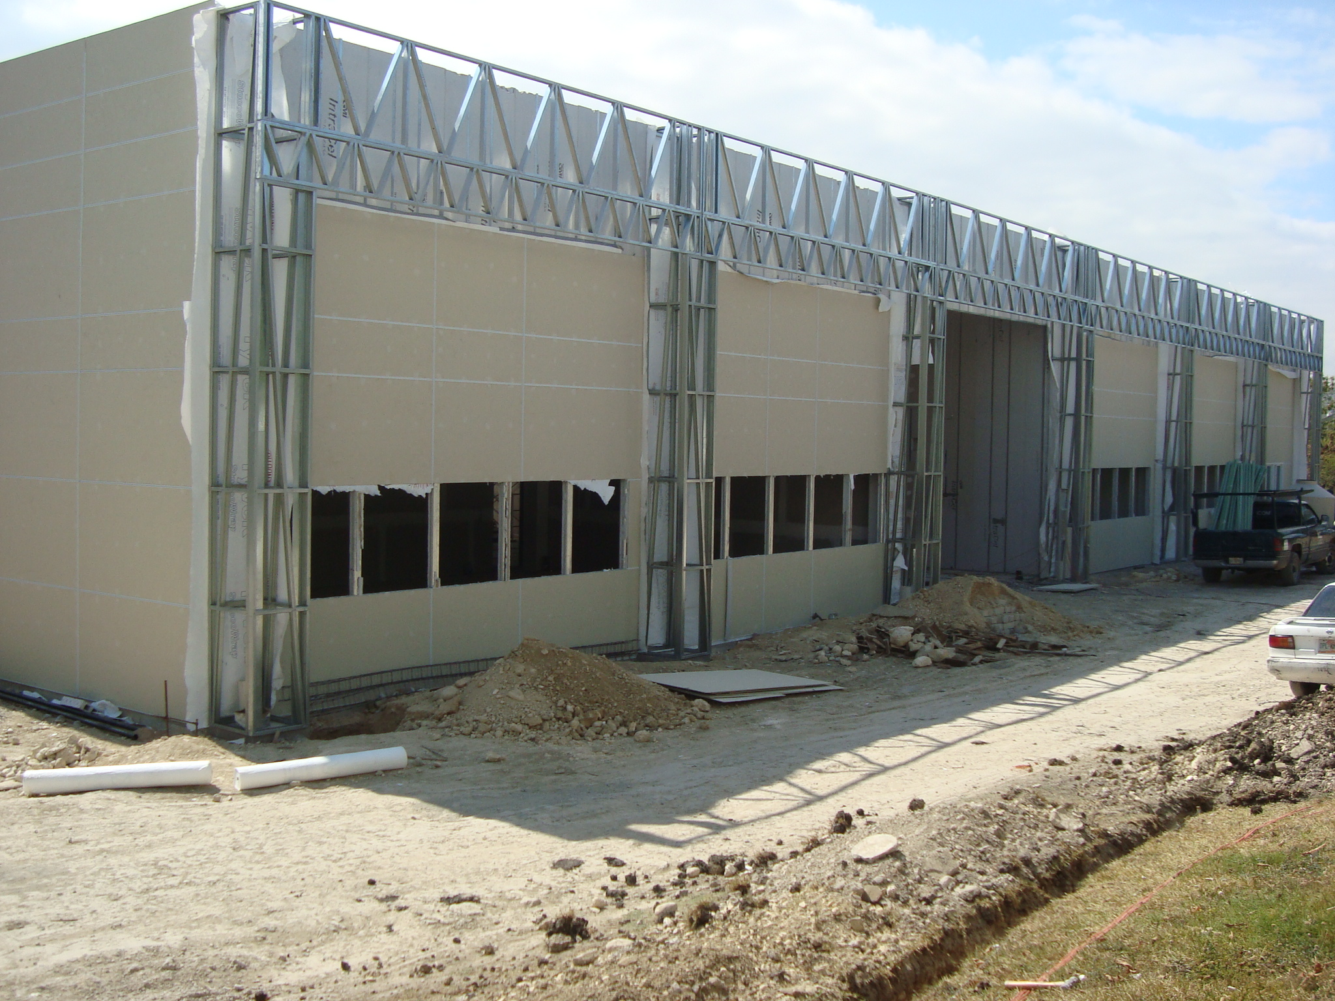
Debido al incremento de la matrícula en un 13.75% el Gobierno del Estado de Chiapas y la Dirección General de Educación Superior Tecnológica autorizaron la construcción de una Unidad Académico Departamental con un valor total de 23’500,000.00 de pesos.
Como parte del plan de desarrollo y crecimiento el Instituto Tecnológico de Tuxtla Gutiérrez, se iniciaron los trabajos el 18 de marzo con los estudios de mecánica de suelo y limpieza de terreno, esta Unidad Académico Departamental será terminada en el mes de enero de 2010. Con este crecimiento de infraestructura es inminente el crecimiento de la institución.
Las características de esta Unidad son: capacidad para 600 alumnos, 12 aulas, 14 cubículos, 1 sala de juntas, 2 oficinas para jefes de departamento, sanitarios, sala audiovisual con capacidad para 80 personas, salidas de emergencia en la parte oriente y poniente, pasillos, rampas y áreas verdes.
Una vez más Chiapas está a la vanguardia para impulsar la producción de biocombustibles, en esta ocasión el Director General del Consejo Nacional de Ciencia y Tecnología (CONACYT) Juan Carlos Romero Hicks y el C. Gobernador Juan Sabines Guerrero, firmaron el convenio de colaboración para poner en marcha el "POLO TECNOLÓGICO NACIONAL PARA EL DESARROLLO DE INVESTIGACIÓN Y PRUEBAS ANALÍTICAS EN BIOCOMBUSTIBLES"
Dicho acto se efectuó el pasado 2 de marzo, ante la presencia de titulares de la Secretaría del Campo, investigadores del Instituto Tecnológico de Tuxtla Gutiérrez, representantes del Instituto de Energías Alternativas Renovables y Biocombustibles del Estado de Chiapas, el rector del la UNACH y la UNICACH.
El objetivo de dicho acuerdo, es el establecimiento de condiciones a las que se sujetará la ejecución de este proyecto, la administración y canalización de los recursos que se les asigne. Dentro del acuerdo se establece que el Instituto Tecnológico de Tuxtla Gutiérrez será el responsable de la ejecución y correcta aplicación del recurso
Los recursos asignados son por un monto de 48 millones, 657 mil, 800 pesos de los cuales CONACYT aporta $21,168,900.00, Gobierno del Estado $21,168,900.00 y el I.T.T.G. $6,320,000.00, siendo este ultimo el responsable de la aplicación de los recursos.
Es importante destacar que este proyecto resultó ganador de 26 que se presentaron en todo el país.

RETOS Y DESAFÍOS

Para el 2010:
- Incrementar del 0% al 45% los estudiantes en programas educativos de licenciatura reconocidos o acreditados por su calidad.
- Lograr que el 44% de los profesores de tiempo completo cuenten con estudios de posgrado.
- Alcanzar una eficiencia terminal (Eficiencia de Egreso ) del 60% en los programas Educativos de Licenciatura
- Incrementar de 20 a 23 los estudiantes en programas reconocidos en el Programa Nacional de Posgrado de Calidad (PNPC).
- Alcanzar una eficiencia terminal del 60% en los programas Educativos de Posgrado
- Incrementar a 15 profesores de tiempo completo con reconocimiento del perfil deseable.
- El Instituto mantiene certificado su proceso educativo, conforme a la norma ISO 9001:2000.
- Lograr que 10 Investigadores del Instituto se integren a Redes de Investigación, para aprovechar la capacidad del sistema en proyectos interinstitucionales de gran impacto.
- Crear un Cuerpo Académico interdisciplinario en el Instituto, para fortalecer la investigación y mejorar la calidad de los programas educativos.
- Incrementar al 50% la planta de profesores que participan en eventos de formación y actualización profesional, para coadyuvar a su desarrollo integral.
- Incorporar al instituto al Espacio Común de la Educación Superior del país, para asegurar la comparabilidad de los Programas y garantizar la movilidad de los estudiantes.
- Incrementar del 12.62% al 15% de los estudiantes del Instituto que son apoyados en el PRONABES.
- Incrementar de 3146 a 3380 estudiantes la matrícula de licenciatura.
- Lograr que el 45% de los estudiantes de posgrado obtengan una beca.
- Incrementar a 282 estudiantes la matrícula en programas no presenciales.
- Incrementar de 34 a 38 la matrícula de estudiantes de posgrado.
- Lograr que se tengan 14 computadoras conectadas a Internet en el Centro de Información
- Incrementar la Infraestructura en Cómputo para lograr un indicador de 13 estudiantes por computadora.
- Incrementar del 35% al 40% las aulas equipadas con TIC´s.
- Lograr se tenga 7 computadoras conectadas a Internet II en el Instituto.
- Lograr que se cuente con 8 Programas educativos de Licenciatura orientado al desarrollo de competencias profesionales.
- Lograr que el 50% de los estudiantes participen en actividades culturales, cívicas, deportivas y recreativas.
- Incrementar del 6.67% al 7.40% los estudiantes que participan en eventos de creatividad, emprendedores y ciencias básicas.
- Lograr que el 20% de los estudiantes desarrollen competencias en una segunda lengua.
- El Instituto tendrá 100% conformado y en operación su Consejo de Vinculación.
- Lograr incrementar de 8 a 9 el número de Profesores Investigadores del Instituto incorporados al Sistema Nacional de Investigadores (SNI)
- A partir del 2010, se operará el Procedimiento Técnico-Administrativo para dar seguimiento al 20% de los egresados.
- Obtener 1 registro de propiedad intelectual.
- Adoptar el Modelo de Incubadoras de Empresas del SNEST.
- Lograr que el 10% de los estudiantes realicen su servicio social en programas de interés público y desarrollo comunitario.
- El Instituto participará en el 100% de las convocatorias del Programa de Fortalecimiento Institucional
- Lograr la entrega anual del informe de rendición de Cuentas del Instituto con oportunidad y veracidad
- Lograr para el 2010 que el 100% de directivos, funcionarios docentes y personal de apoyo y asistencia a la educación del instituto participaran en cursos de capacitación y desarrollo.
- Se integrará el Plan Maestro de Desarrollo y Consolidación de la infraestructura educativa.
- El Instituto realizarán un diagnóstico de su infraestructura educativa.

CONCLUSIONES

A lo largo de ese documento se han presentado todos y cada uno de los avances que se tuvieron en el 2009 en cada una de estas metas con lo cual se demuestra el compromiso de la Institución de ofrecer a la sociedad Chiapaneca y su entorno, egresados con estándares de calidad.
Representa también el compromiso de la comunicad tecnológica, con las autoridades correspondientes para dar cumplimiento puntual a las disposiciones legales y a la demanda de la sociedad de demostrar que se actúa de manera responsable en el desempeño de las funciones públicas, con una administración que busca la mejora continua y optimiza los recursos que están bajo su responsabilidad.
Así también queda plasmada la necesidad de continuar esforzándonos desde cualquier trinchera, para alcanzar convertirnos en una Institución de alto desempeño.

